CONVOCATORIA A LA INVITACIÓN A CUANDO
MENOS TRES PERSONAS ELECTRÓNICA DE CARÁCTER NACIONAL
N° IA-005000999-E28-2019

CONTRATACIÓN DEL SERVICIO Y DISTRIBUCIÓN DE AGUA PURIFICADA EN GARRAFÓN PARA EL CONSUMO DEL PERSONAL QUE LABORA EN LOS INMUEBLES QUE OCUPA LA SECRETARÍA DE RELACIONES EXTERIORES

Í N D I C E

Apartado I. Datos Generales o de Identificación de la Invitación 4

1.1. Datos de la Convocante 4

1.2. Invitación a Cuando Menos Tres Personas Electrónica de carácter Nacional 4

1.3. Número de identificación de la Invitación 4

1.4. Ejercicio Fiscal de la contratación 4

1.5. Idioma 4

1.6. Recursos para la contratación 4

1.7. Vigencia 5

1.8. Forma de pago 5

1.9. Norma Mexicana en Igualdad Laboral y No Discriminación 5

1.10. Visita a las instalaciones 5

Apartado II. Objeto y Alcance de la Invitación 5

2.1 Descripción del servicio 5

2.2 Partidas que Integra la presente Invitación 5

2.3 Adjudicación 5

2.4 Normas Oficiales 6

2.5 Modelo de pedido 6

2.6 Tipo de contratación 6

Apartado III. Forma y términos que regirán los diversos actos de este procedimiento 6

3.1 Reducción de plazos 6

3.2 Calendario de eventos 7

3.3 Lugar en donde se llevarán a cabo los actos de la Invitación 7

3.4 Actos de la Invitación 7

3.4.1 Acto de Junta de Aclaraciones 7

3.4.2 Acto de Presentación y Apertura de Proposiciones 8

3.4.3 Acto de Fallo 9

3.5 Vigencia de Proposiciones 10

3.6 Proposiciones Conjuntas 10

3.7 Proposiciones para esta Invitación. 10

3.8 Forma de presentar la proposición 10

3.9 Acreditación legal 10

3.10 Partes de las proposiciones que se rubricarán. 11

3.11 Indicaciones respecto al Fallo y a la firma del pedido 11

3.12 Garantía de cumplimiento 13

3.13 Póliza de Responsabilidad Civil 13

3.14 Anticipo. 13

3.15 Garantía del anticipo 13

3.16 Cadenas productivas 13

3.17 Penas convencionales y/o Deducciones al Pago 14

3.18 Rescisión del pedido 14

3.19 Terminación Anticipada 14

3.20 Controversias 14

Apartado IV. Requisitos que deberán cubrir quienes deseen participar 14

4.1 Indicaciones 14

4.2 Requisitos indispensables 15

Apartado V. Criterios para la evaluación de las propuestas y adjudicación del pedido 15

5.1. Criterios de evaluación 15

5.2. Causales de Desechamiento de los Licitantes. 16

5.3. Declaración desierta de la Invitación. 16

5.4. Cancelación de la Invitación. 17

Apartado VI. Documentos que debe contener la proposición. 17

6.1. Documentación Legal y Administrativa, Propuesta Técnica y Propuesta Económica (obligatorio). 17

6.1.1 Documentación Legal y Administrativa, su presentación es de carácter obligatorio. 17

6.1.2 Documentos de la Propuesta Técnica, su presentación es de carácter obligatorio. 18

6.1.3 Documentos de la Propuesta Económica, su presentación es de carácter obligatorio. 18

6.1.4 Documentación complementaria que no afecta la solvencia de la propuesta. 18

Apartado VII. Inconformidades. 19

Apartado VIII. Formatos que faciliten y agilicen la presentación y recepción de las proposiciones. 19

ANEXO UNO “ESPECIFICACIONES TÉCNICAS” 21

ANEXO DOS “PROPUESTA ECONÓMICA” 34

ANEXO TRES “MODELO DE PEDIDO” 35

FORMATO 1 “ACREDITACIÓN DE EXISTENCIA Y PERSONALIDAD JURÍDICA” 45

FORMATO 2 “MANIFESTACIÓN DE NACIONALIDAD” 46

FORMATO 3 MANIFESTACIÓN DE LOS ARTÍCULOS 50 Y 60 DE “LA LEY” 47

FORMATO 4 “DECLARACIÓN DE INTEGRIDAD” 48

FORMATO 5 “MANIFESTACIÓN DE ESTRATIFICACIÓN DE LAS MICRO, PEQUEÑA O MEDIANA EMPRESA (MIPYMES)” 49

Formato 6 “Recepción de documentos (OBLIGATORIOS)” 50

FORMATO 7 “TEXTO DE LA FIANZA PARA GARANTIZAR EL CUMPLIMIENTO” 53

FORMATO 8 MANIFESTACIÓN DE AUSENCIA DE CONFLICTO DE INTERÉS PARA EL CASO EN EL QUE EL PROVEEDOR SEA UNA PERSONA FÍSICA EN LOS PROCEDIMIENTOS DE CONTRATACIONES PÚBLICAS PARA LA SECRETARÍA DE RELACIONES EXTERIORES 54

FORMATO 9. MANIFESTACIÓN DE AUSENCIA DE CONFLICTO DE INTERÉS PARA EL CASO EN EL QUE EL PROVEEDOR SEA UNA PERSONA MORAL EN LOS PROCEDIMIENTOS DE CONTRATACIONES PÚBLICAS PARA LA SECRETARÍA DE RELACIONES EXTERIORES 55

NOTA 1 “REQUISITOS QUE DEBEN REUNIR LAS FACTURAS” 56

NOTA 2 “OCDE” 57

Apartado I. Datos Generales o de Identificación de la Invitación

  - Datos de la Convocante

La Secretaría de Relaciones Exteriores, en lo sucesivo “La Secretaría” en cumplimiento a las disposiciones que establece el artículo 134 de la Constitución Política de los Estados Unidos Mexicanos; Título Segundo “De los procedimientos de contratación”, Capítulo Primero “Generalidades”, Capítulo Tercero “De las Excepciones a la Licitación Pública”, artículos 26 fracción II, 26 Bis fracción II, 27, 28 fracción I, 40, 42, 43 y 47 de la Ley de Adquisiciones, Arrendamientos y Servicios del Sector Público, en lo sucesivo “La Ley”; el Título Segundo “De los procedimientos de contratación”, Capitulo Primero “Disposiciones Generales”, Capítulo Cuarto “De las Excepciones a la Licitación Pública”, artículos 31, 42, 45, 46, 47, 48, 49, 50, 51, 54, 55, 77, 85 y los correlativos del Reglamento de “La Ley” en lo sucesivo “Reglamento”; Numeral 4.2.3 “Invitación a cuando menos tres personas” del Acuerdo por el que se expide el Manual Administrativo de Aplicación General en Materia de Adquisiciones, Arrendamientos y Servicios del Sector Público” y el artículo Único del Acuerdo por el que se establecen las disposiciones que se deberán observar para la utilización del Sistema Electrónico de Información Pública Gubernamental denominado CompraNet, así como lo establecido en las demás disposiciones relativas vigentes aplicables en la materia, a través de la Dirección de Adquisiciones y Contrataciones de la Dirección General Adjunta de Adquisiciones y Control de Bienes, de la Dirección General de Bienes Inmuebles y Recursos Materiales de “La Secretaría”, sita en Plaza Juárez, número 20, piso 10, Colonia Centro, Alcaldía Cuauhtémoc, Código Postal 06010, Ciudad de México, realiza la:

  - Invitación a Cuando Menos Tres Personas Electrónica de carácter Nacional

La presente Invitación electrónica es de carácter nacional y no se aceptarán proposiciones de manera presencial o por medio de servicio postal o mensajería. Asimismo, dicha Convocatoria se encontrará disponible en la Dirección de Adquisiciones y Contrataciones de la Dirección General Adjunta de Adquisiciones y Control de Bienes de la Dirección General de Bienes Inmuebles y Recursos Materiales de “La Secretaría” y en CompraNet.

  - Número de identificación de la Invitación

El número de la presente Invitación a Cuando Menos Tres Personas Electrónica de Carácter Nacional es IA-005000999-E28-2019, para la contratación del servicio y distribución de agua purificada en garrafón para el consumo del personal que labora en los inmuebles que ocupa la Secretaría de Relaciones Exteriores.

  - Ejercicio Fiscal de la contratación

Esta contratación se realizará con recursos fiscales del ejercicio 2019.

  - Idioma

El español será el idioma en el que se deberán presentar las proposiciones.

  - Recursos para la contratación

Para cubrir las erogaciones que se deriven de la presente contratación, “La Secretaría” cuenta con la Certificación de Disponibilidad Presupuestaria número CP 00015 de fecha 13 de febrero de 2019, expedida por la Dirección General de Programación, Organización y Presupuesto mediante la cual certifica que el recurso para llevar a cabo la contratación del servicio se encuentra disponible.

El presente procedimiento de contratación no será financiado con fondos provenientes de créditos externos otorgados al Gobierno Federal, ni con la garantía de Organismos Financieros Regionales o Multilaterales.

  - Vigencia

La vigencia de la contratación del servicio será a partir del día natural siguiente a la notificación de fallo y hasta el 31 de diciembre de 2019.

  - Forma de pago

“La Secretaría”, con fundamento en el artículo 51 de “La Ley” y 89 del “Reglamento”, cubrirá el pago correspondiente de los servicios objeto de la presente contratación, de acuerdo a los servicios que “El Licitante” adjudicado acredite efectivamente haber prestado a satisfacción de “La Secretaría”, conforme a lo establecido en la especificación tercera “CONDICIONES DE PAGO” del ANEXO UNO.

  - Norma Mexicana en Igualdad Laboral y No Discriminación

Con la finalidad de dar cumplimiento a la Norma Mexicana en Igualdad Laboral y No Discriminación, NMX-R-025-SCFI-2015, en todos los casos donde se utilice un lenguaje que pudiera interpretarse como excluyente al género femenino, invariablemente deberá interpretarse y entenderse como incluyente e igual tanto para hombres como para mujeres.

  - Visita a las instalaciones

Por la naturaleza de este contratación no se requiere llevar a cabo visita a las instalaciones por parte de los licitantes.

Apartado II. Objeto y Alcance de la Invitación

2.1 Descripción del servicio

Contratación del servicio y distribución de agua purificada en garrafón para el consumo del personal que labora en los inmuebles que ocupa la Secretaría de Relaciones Exteriores, de acuerdo con lo solicitado en el ANEXO UNO de la presente Invitación.

2.2 Partidas que Integra la presente Invitación

Esta Invitación se adjudicará mediante partida única.

2.3 Adjudicación

Mediante el criterio de evaluación binario, este servicio se adjudicará por partida única al licitante que cumpla con todos y cada uno de los requisitos solicitados en la presente Convocatoria, con las especificaciones técnicas del ANEXO UNO y oferte el precio solvente más bajo.

2.4 Normas Oficiales

Para la presente contratación resultan aplicables las Normas Oficiales Mexicanas siguientes:

- NOM-201-SSA1-2015. “Productos y servicios. Agua y hielo para consumo humano, envasados y a granel. Especificaciones Sanitarias”.
- NOM-127-SSA1-1994. "Salud ambiental, agua para uso y consumo humano-límites permisibles de calidad y tratamientos a que debe someterse el agua para su potabilización".
- NOM-230-SSA1-2002. “Requisitos sanitarios de los abastecimientos de agua para uso y consumo humano”
- NOM-251-SSA1-2009. “Prácticas de higiene para el proceso de alimentos, bebidas o suplementos alimenticios”

Los licitantes deberán adjuntar un escrito en el que manifiesten que en caso de resultar adjudicado, prestará el servicio dando cumplimiento a las Normas Oficiales Mexicanas referidas lo anterior de conformidad con lo dispuesto en los Artículos 53, 55 y 67 de la Ley Federal sobre Metrología y Normalización, así como el Artículo 31 de su Reglamento.

2.5 Modelo de pedido

El modelo de pedido incluido en la presente Convocatoria, será empleado al momento de la formalización con la persona física o moral que resulte adjudicada en este procedimiento de Invitación, de acuerdo al ANEXO TRES y atendiendo a lo establecido en el artículo 45 de “La Ley”.

2.6 Tipo de contratación

El pedido será abierto de conformidad con lo establecido en los artículos 47 de “La Ley” y 85 del “Reglamento”, de acuerdo a lo establecido en el apartado I, de las CONDICIONES TÉCNICAS DE LA CONTRATACIÓN, numeral 2 “RECURSOS Y TIPO DE LA CONTRATACIÓN” del ANEXO UNO.

Apartado III. Forma y términos que regirán los diversos actos de este procedimiento

Esta contratación se efectuará de conformidad con lo previsto en el Título Segundo “De Los Procedimientos de Contratación”, Capítulo Tercero “De las Excepciones a la Licitación Pública” de “La Ley”, y los correlativos aplicables del “Reglamento”.

Para el envío de aclaraciones y proposiciones los licitantes deberán utilizar los medios remotos de comunicación electrónica, conforme al Acuerdo por el que se establecen las disposiciones que se deberán observar para la utilización del sistema electrónico de información pública gubernamental denominado CompraNet, publicado en el DOF el 28 de junio de 2011.

Para la presentación y firma de proposiciones o, en su caso, de inconformidades a través de CompraNet, los licitantes deberán utilizar la Firma Electrónica Avanzada (FIEL) que emite el Servicio de Administración Tributaria para el cumplimiento de las obligaciones fiscales.

  - Reducción de plazos

Para este procedimiento no aplica reducción de plazos, ajustándose a lo establecido en el artículo 43 de “La Ley”.

  - Calendario de eventos

Evento | Fecha | Hora
Acto de Junta de Aclaraciones | 04 de abril de 2019 | 17:00 hrs.
Acto de Presentación y Apertura de Proposiciones | 08 de abril de 2019 | 13:00 hrs.
Acto de Fallo | 10 de abril de 2019 | 13:00 hrs.

Asimismo, se hace del conocimiento de los interesados que los actos del procedimiento de esta Invitación, se llevarán a cabo en el domicilio de la convocante y, en su caso, podrá asistir cualquier persona en calidad de observador, bajo la condición de registrar su asistencia y abstenerse de intervenir en cualquier forma en los mismos. Una vez iniciado cualquiera de los distintos eventos en que participen los observadores, no se permitirá el ingreso a ningún otro; de igual forma, para la debida conducción del proceso se les informa que no podrán hacer uso de cualquier dispositivo electrónico o de comunicación durante los mismos, por lo que se les conmina a que den estricto cumplimiento a este punto. Asimismo, si los observadores que se encuentren presentes en el recinto donde se desarrollen los eventos deciden abandonarlo, no se les permitirá nuevamente el acceso.

  - Lugar en donde se llevarán a cabo los actos de la Invitación

Todos los actos son públicos y se llevarán a cabo en la Sala “Antonio Gómez Robledo”, Piso 3 del edificio Tlatelolco de “La Secretaría”, ubicada en Plaza Juárez, Número 20, Colonia Centro, Alcaldía Cuauhtémoc, C.P. 06010, Ciudad de México, en las fechas antes señaladas; sin embargo, los licitantes interesados en participar en esta Invitación solamente lo harán de forma electrónica, a través de CompraNet.

  - Actos de la Invitación

Los actos que forman parte de este procedimiento, se realizarán puntualmente el día y hora señalada en el punto 3.2 de la presente convocatoria, levantándose en cada uno de ellos acta circunstanciada, las cuales serán firmadas por los servidores públicos que asistan a dichos actos, sin que la falta de firma de alguno de ellos reste validez o efectos a las mismas.

Esta Invitación será en tres actos de acuerdo a lo siguiente:

    - Acto de Junta de Aclaraciones

En este primer Acto y de conformidad con lo establecido en los artículos 33 Bis de “La Ley” y 45 del “Reglamento”, las personas que pretendan solicitar aclaraciones a la Convocatoria, deberán presentar un escrito en términos de los numerales citados y del artículo 48 fracción V del citado “Reglamento”, en el que expresen su interés en participar en la Invitación por sí o por interpósita persona, manifestando en todos los casos los datos generales en formato libre del interesado.

Tanto el escrito de interés en participar como las solicitudes de aclaraciones a la convocatoria deberán ser enviadas debidamente firmadas por el representante legal, en formato PDF y Word, a través del sistema de mensajes de CompraNet, a más tardar 24 horas antes de la fecha y hora en que se vaya a realizar dicho acto. Las solicitudes de aclaración deberán plantearse de manera concisa y estar directamente vinculadas con los puntos contenidos en la presente convocatoria a la Invitación, indicando el numeral o punto específico con el cual se relaciona. Las solicitudes que no cumplan con los requisitos señalados, podrán ser desechadas por la Convocante.

“La Secretaría” resolverá en forma clara y precisa las dudas o cuestionamientos que sobre la convocatoria a la Invitación le formulen los interesados, debiendo constar todo ello, en el acta respectiva que para tal efecto se levante.

Para la recepción y contestación de las solicitudes de aclaración, así como de las preguntas a las respuestas dadas por la convocante, aplicarán las disposiciones previstas en el artículo 46 fracción II del “Reglamento”:

- La convocante procederá a enviar, a través del sistema CompraNet, las contestaciones a las solicitudes de aclaración recibidas, a partir de la hora y fecha señaladas en la convocatoria para la celebración de la junta de aclaraciones. Cuando en razón del número de solicitudes de aclaración recibidas o algún otro factor no imputable a la convocante y que sea acreditable, el servidor público que presida la junta de aclaraciones, informará a los licitantes si éstas serán enviadas en ese momento o si se suspenderá la sesión para reanudarla en hora o fecha posterior a efecto de que las respuestas sean remitidas.

- Con el envío de las respuestas a que se refiere el párrafo anterior la convocante informará a los licitantes, atendiendo al número de solicitudes de aclaración contestadas, el plazo que éstos tendrán para formular las preguntas que consideren necesarias en relación con las respuestas remitidas. Dicho plazo no podrá ser inferior a seis ni superior a cuarenta y ocho horas. Una vez recibidas las preguntas, la convocante informará a los licitantes el plazo máximo en el que enviará las contestaciones correspondientes.

En cumplimiento a lo establecido en el artículo 33 penúltimo párrafo de “La Ley”, lo asentado en el acta que se derive del acto de junta de aclaraciones, formará parte de la convocatoria a esta Invitación y deberá ser considerada por los licitantes para la elaboración de sus proposiciones ya que la evaluación de las mismas se realizará incluyendo lo establecido en dicha acta.

Las solicitudes de aclaración que sean enviadas a través del sistema CompraNet con posterioridad al plazo previsto en el artículo 33 bis de “La Ley”, no serán contestadas por la convocante por resultar extemporáneas, debiéndose integrar al expediente respectivo, salvo lo previsto en el artículo 46 fracción VI del “Reglamento”.

    - Acto de Presentación y Apertura de Proposiciones

De conformidad con el artículo 35 de “La Ley” el acto se desarrollará conforme a lo siguiente:

- Los licitantes enviarán sus proposiciones en medio electrónico en formato PDF, a través del sistema CompraNet, asimismo de conformidad con lo establecido en el artículo 47 del “Reglamento”, a partir de la hora señalada para el inicio del acto de presentación y apertura de proposiciones, se hará constar las proposiciones recibidas a través del sistema CompraNet.

- Previo al acto de presentación y apertura de proposiciones, la convocante verificará los avisos de recepción de proposiciones, generados a través del sistema CompraNet.

- Cuando por causas ajenas a CompraNet o a la convocante, no sea posible iniciar o continuar con el acto de presentación y apertura de proposiciones, el mismo se podrá suspender de manera fundada y motivada, hasta en tanto se restablezcan las condiciones para su inicio o reanudación; a tal efecto la convocante difundirá en CompraNet la fecha y hora en la que iniciará o reanudará el acto.

- Para dar cumplimiento al numeral 29 del Acuerdo, el licitante a través de la plataforma mediante escrito en formato libre, deberá manifestar su aceptación de que se tengan por no presentadas sus proposiciones cuando el o los archivo (s) electrónico (s) en que se contengan y/o demás información enviada a través de CompraNet no pueda abrirse por tener algún virus informático o por cualquier causa ajena a la Convocante.

- Conforme a la Guía técnica para licitantes sobre el uso y manejo de CompraNet, página 65, disponible en el sitio web www.compranet.gob.mx, los licitantes podrán enviar sus proposiciones y obtener el acuse de recibo electrónico que emita la SFP a través de CompraNet, hasta un minuto antes del evento de apertura de proposiciones previsto en el Apartado III. Forma y términos que regirán los diversos actos de este procedimiento, numeral 3.2 de la convocatoria. Una vez alcanzada la fecha y hora de inicio del evento de apertura de proposiciones, el licitante no podrá enviar su proposición o modificación de la misma.

- Una vez recibidas las proposiciones que hayan sido enviadas, se procederá a su apertura, en forma electrónica, haciéndose constar la documentación enviada, sin que ello implique la evaluación de su contenido; por lo que, en el caso de que algún licitante omita la presentación de algún documento o falta de algún requisito, no serán desechadas en ese momento, haciéndose constar en el formato de recepción de los documentos que integran la proposición.

- La convocante rubricará las proposiciones económicas que hayan sido recibidas e integrará al acta una versión impresa de las mismas.

- Se levantará el acta correspondiente que servirá de constancia de la celebración del acto de presentación y apertura de las proposiciones, en la que se harán constar las proposiciones que fueron recibidas en tiempo y forma para su posterior evaluación y el importe de cada una de ellas, así como el lugar, fecha y hora en que se dará a conocer el fallo.

Al finalizar el acto se difundirá un ejemplar del acta en CompraNet, para efectos de notificación.

    - Acto de Fallo

En el tercer acto público, se dará a conocer el Fallo mediante el acta respectiva, que se difundirá a través del sistema CompraNet, de conformidad con lo establecido en el artículo 37 de “La Ley”.

La convocante en esta etapa comunicará el resultado del Dictamen del Análisis Cualitativo, y en el acta que para ese efecto se levante -debidamente fundada y motivada-, se señalarán detalladamente las propuestas que fueron desechadas y las que no resultaron aceptadas, indicándose, en su caso, las que hayan cumplido con la totalidad de los requisitos legales y administrativos, técnicos y económicos solicitados en los presentes requisitos, al igual que las especificaciones requeridas por la convocante respecto del servicio de la Invitación, así como el nombre del licitante cuya proposición haya obtenido el mejor resultado mediante el criterio de en la evaluación Binario.

De conformidad a lo establecido en el artículo 37 antepenúltimo párrafo de “La Ley” contra el fallo no procederá recurso alguno; sin embargo, procederá la inconformidad en términos del Título Sexto, Capítulo Primero de “La Ley”.

  - Vigencia de Proposiciones

En cumplimiento a lo establecido en el artículo 39 fracción III inciso d) del “Reglamento”, una vez recibidas las proposiciones de los licitantes a través del sistema CompraNet, en la fecha y hora establecidas, no podrán ser retiradas o dejarse sin efecto, por lo que se considerarán vigentes dentro del procedimiento de esta convocatoria, hasta su conclusión.

  - Proposiciones Conjuntas

Para este procedimiento no resulta aplicable la presentación de propuestas conjuntas, de conformidad con lo establecido en el artículo 77 último párrafo del “Reglamento”.

  - Proposiciones para esta Invitación.

Cada licitante sólo podrá presentar una proposición para esta Invitación.

  - Forma de presentar la proposición

La propuesta técnica y económica, así como la Documentación Legal y Administrativa enviadas a través del Sistema CompraNet, deberán ser firmadas electrónicamente, en sustitución de la firma autógrafa, se empleará los medios de identificación electrónica que establezca la Secretaría de la Función Pública, por lo que la falta de este requisito será motivo de desechamiento. Asimismo, las proposiciones deberán estar foliadas en todas y cada una de las hojas que las integren, enumerándose de manera individual cada una de ellas, conforme a lo dispuesto en el artículo 50 del “Reglamento”. Los documentos distintos a las proposiciones también se foliarán.

La falta absoluta de folio será motivo de desechamiento de la proposición por incumplimiento al citado precepto legal.

  - Acreditación legal

Los licitantes deberán acreditar su existencia legal y, en su caso, la personalidad jurídica de su representante, en el acto de presentación y apertura de proposiciones, mediante el envío a través de CompraNet de un escrito en el que el firmante manifieste, bajo protesta de decir verdad, que cuenta con facultades suficientes para comprometerse por sí o su representada de conformidad con lo previsto en el artículo 48 fracción V del “Reglamento”. Para este caso se proporciona el Formato 1.

En caso de no dar cumplimiento a lo antes señalado, será motivo para desechar las proposiciones presentadas por los licitantes.

  - Partes de las proposiciones que se rubricarán.

La convocante determinará si se imprime y rubrica la totalidad de las propuestas técnicas y económicas que hayan sido recibidas de cada uno de los licitantes que hayan enviado sus proposiciones electrónicas o bien, la Convocante podrá determinar un criterio distinto, atendiendo al volumen de la documentación recibida; en todo caso, imprimirá, rubricará e integrará al acta una versión impresa de las propuestas económicas, así como los Resúmenes Técnicos y Económicos (Firmas electrónicas CompraNet).

  - Indicaciones respecto al Fallo y a la firma del pedido

Con la notificación del fallo por el que se adjudica el pedido, las obligaciones derivadas de éste serán exigibles sin perjuicio de la obligación de las partes de firmarlo dentro de los 15 días naturales siguientes, con fundamento en el artículo 46 de “La Ley” en las oficinas de la Dirección de Adquisiciones y Contrataciones, sita en Plaza Juárez, número 20, piso 10, Colonia Centro, Alcaldía Cuauhtémoc, Código Postal 06010, Ciudad de México; en la fecha y hora señalada en el fallo, para ello “El Licitante” adjudicado deberá entregar la documentación que a continuación se detalla, de lo contrario se notificará al Órgano Interno de Control.

Para personas físicas:

- Original o copia certificada para su cotejo y copia simple del Acta de Nacimiento;
- Curriculum vitae detallando las actividades que realice debidamente firmado.
- Original para su cotejo y copia simple de la Clave Única de Registro de Población (CURP);
- Original para su cotejo y copia simple de la Cédula de Identificación Fiscal (RFC), y documento en el que se identifiquen las actividades que tienen registradas ante el SAT;
- Original para su cotejo y copia simple de Identificación Oficial vigente (pasaporte, credencial para votar, o cédula profesional) del licitante adjudicado;
- Original para su cotejo y copia simple del comprobante de domicilio con una antigüedad no mayor a 3 meses;
- Documento vigente con una antigüedad no mayor a 30 días naturales, expedido por el Servicio de Administración Tributaria (SAT), en el que se emita opinión del cumplimiento de las obligaciones fiscales en sentido positivo de conformidad con lo establecido en el artículo 32-D del Código Fiscal de la Federación y a las reglas 2.1.31 y 2.1.39 de la Resolución Miscelánea Fiscal para el año 2018, publicada en el Diario Oficial de la Federación el 22 de diciembre de 2017, firmado por el licitante adjudicado;
- Para los efectos del artículo 32-D del Código Fiscal de la Federación deberá presentar el documento vigente con una antigüedad no mayor a 30 días naturales expedido por el Instituto Mexicano del Seguro Social sobre la opinión de cumplimiento de obligaciones fiscales en materia de seguridad social, de conformidad con el procedimiento establecido en la regla quinta del acuerdo ACDO.SA1.HCT.101214/281.P.DIR y su Anexo Único, dictado por el H. Consejo Técnico, relativo a las reglas para la obtención de la opinión de cumplimiento de obligaciones fiscales en materia de seguridad social, reformado mediante ACUERDO ACDO.SA1.HCT.250315/62.P.DJ, relativo a la autorización para modificar la Primera de las Reglas para la obtención de la opinión de cumplimiento de obligaciones fiscales en materia de seguridad social, firmado por el licitante;
- Documento emitido por el INFONAVIT, con antigüedad no mayor a 30 días naturales en el que haga constar que no tiene adeudos con el organismo firmado por el representante legal, en términos del Acuerdo del H. Consejo de Administración del Instituto del Fondo Nacional de la Vivienda para los Trabajadores por el que se emiten las Reglas para la obtención de la constancia de situación fiscal en materia de aportaciones patronales y entero de descuentos, publicado en el Diario Oficial de la Federación el 28 de junio de 2017, firmado por el licitante, y
- Fianza de Garantía de cumplimiento (Deberá presentarse dentro de los 10 días naturales posteriores a la firma del contrato) y
- Póliza de Responsabilidad Civil (Deberá presentarse dentro de los 10 días naturales posteriores a la firma del pedido).
- Manifestación de ausencia de conflicto de interés para el caso en el que el proveedor sea una persona física en los procedimientos de contrataciones públicas para la Secretaría de Relaciones Exteriores. Para este caso se deberá utilizar el Formato 8.

Para personas morales:

- Original o copia certificada para su cotejo y copia simple del acta constitutiva y sus modificaciones estatutarias, en donde acredite su existencia legal y personalidad jurídica, mismas que deberán contener y señalar en el objeto social el cumplimiento con la naturaleza de los servicios;
- Original o copia certificada para su cotejo y copia simple del poder notarial del representante legal, en donde demuestre tener facultades para la firma del contrato;
- Original para su cotejo y copia simple del comprobante de domicilio con una antigüedad no mayor a 3 meses;
- Original para su cotejo y copia simple de la Cédula de Identificación Fiscal;
- Original para su cotejo y copia simple de Identificación oficial vigente (pasaporte, credencial para votar, o cédula profesional) del Representante Legal que suscribirá el contrato;
- Documento vigente expedido por el Servicio de Administración Tributaria (SAT) con una antigüedad no mayor a 30 días naturales, en el que se emita opinión del cumplimiento de las obligaciones fiscales en sentido positivo de conformidad con lo establecido en el artículo 32-D del Código Fiscal de la Federación y a las reglas 2.1.31 y 2.1.39 de la Resolución Miscelánea Fiscal para el año 2018, publicada en el Diario Oficial de la Federación el 22 de diciembre de 2017, firmado por el Representante Legal;
- Para los efectos del artículo 32-D del Código Fiscal de la Federación deberá presentar el documento vigente con una antigüedad no mayor a 30 días naturales, expedido por el Instituto Mexicano del Seguro Social sobre la opinión de cumplimiento de obligaciones fiscales en materia de seguridad social, de conformidad con el procedimiento establecido en la regla quinta del acuerdo ACDO.SA1.HCT.101214/281.P.DIR y su Anexo Único, dictado por el H. Consejo Técnico, relativo a las reglas para la obtención de la opinión de cumplimiento de obligaciones fiscales en materia de seguridad social, reformado mediante ACUERDO ACDO.SA1.HCT.250315/62.P.DJ, relativo a la autorización para modificar la Primera de las Reglas para la obtención de la opinión de cumplimiento de obligaciones fiscales en materia de seguridad social, firmado por el Representante Legal;
- Documento emitido por el INFONAVIT, con antigüedad no mayor a 30 días naturales en el que haga constar que no tiene adeudos con el organismo firmado por el representante legal, en términos del Acuerdo del H. Consejo de Administración del Instituto del Fondo Nacional de la Vivienda para los Trabajadores por el que se emiten las Reglas para la obtención de la constancia de situación fiscal en materia de aportaciones patronales y entero de descuentos, publicado en el Diario Oficial de la Federación el 28 de junio de 2017, firmado por el Representante Legal, y
- Fianza de Garantía de cumplimiento (Deberá presentarse dentro de los 10 días naturales posteriores a la firma del contrato) y
- Póliza de Responsabilidad Civil (Deberá presentarse dentro de los 10 días naturales posteriores a la firma del pedido).
- Manifestación de ausencia de conflicto de interés para el caso en el que el proveedor sea una persona moral en los procedimientos de contrataciones públicas para la Secretaría de Relaciones Exteriores. Para este caso se deberá utilizar el Formato 9.

  - Garantía de cumplimiento

“El Licitante” adjudicado se obliga a constituir una garantía de cumplimiento de conformidad con el artículo 48 fracción II y 49 fracción I de “La Ley”, conforme a la especificación octava “GARANTÍA DE CUMPLIMIENTO” del ANEXO UNO.

En la fianza se deberá establecer que surte efecto a partir del inicio de la vigencia del pedido conforme al texto del Formato 7.

  - Póliza de Responsabilidad Civil

“El Licitante” adjudicado deberá contar con una Póliza de Seguro de Responsabilidad Civil General, de conformidad con lo establecido en la especificación novena “PÓLIZA DE RESPONSABILIDAD CIVIL” del ANEXO UNO de la presente Convocatoria.

  - Anticipo.

No se otorgará anticipo en esta Invitación.

  - Garantía del anticipo

No aplica.

  - Cadenas productivas

De conformidad con las Disposiciones Generales a las que deberán sujetarse las Dependencias y Entidades de la Administración Pública Federal para su incorporación al Programa de Cadenas Productivas de Nacional Financiera, S.N.C., Institución de Banca de Desarrollo, vigentes, “La Secretaría” deberá sujetarse al Programa de Cadenas Productivas de Nacional Financiera, S.N.C., y dar de alta en el mismo la cuenta por pagar a sus proveedores, apegándose a las disposiciones generales aplicables a dicho Programa.

“La Secretaría” requerirá a los proveedores y contratistas su afiliación al Programa de Cadenas Productivas y deberán tomar en cuenta mecanismos que promuevan la realización de los pagos correspondientes a través de dicho Programa.

“El Licitante” adjudicado, a efecto de estar en posibilidades de adelantar cobro de facturas, una vez entregado el servicio a entera satisfacción del área usuaria, deberá incorporarse al programa de cadenas productivas establecido por Nacional Financiera, S.N.C., cubriendo los requisitos que se establecen en el documento denominado “SOLICITUD DE AFILIACIÓN A CADENAS PRODUCTIVAS”.

  - Penas convencionales y/o Deducciones al Pago

Las penas convencionales que se aplicarán por atraso en la prestación del servicio y/o deducciones por incumplimiento en la entrega parcial o deficiente del mismo, conforme a lo establecido en los artículos 53, 53 Bis de “La Ley”, 95, 96 y 97 del “Reglamento”, serán las establecidas en la especificación séptima “PENAS CONVENCIONALES Y DEDUCCIONES AL PAGO” del ANEXO UNO.

  - Rescisión del pedido

“La Secretaría” podrá rescindir el pedido sin responsabilidad para sí misma, cuando “El Licitante” adjudicado incurra en incumplimiento de las obligaciones a su cargo, en términos de lo dispuesto en el artículo 54 de “La Ley”, y conforme a los supuestos que se establecen en la especificación décima “CAUSAS DE RESCISIÓN” del ANEXO UNO.

En caso de que “La Secretaría” rescinda el pedido, se le podrá adjudicar al licitante que haya presentado la siguiente propuesta económica más baja de las que participaron en la Invitación, siempre que no exceda del 10% del precio ofertado por la primera y su propuesta haya resultado solvente.

En caso de rescisión del pedido, la aplicación de la garantía de cumplimiento será de forma proporcional al monto de las obligaciones incumplidas, de acuerdo a lo señalado en la especificación octava “GARANTÍA DE CUMPLIMIENTO” del ANEXO UNO y con relación a lo dispuesto en los artículos 81 fracción II y 100 párrafo segundo del “Reglamento”.

  - Terminación Anticipada

Con fundamento en el artículo 54 bis de “La Ley” y en el artículo 102 fracción I del “Reglamento”, “La Secretaría”, podrá dar por terminado anticipadamente la prestación del servicio conforme a la especificación décima tercera “TERMINACIÓN ANTICIPADA” del ANEXO UNO.

  - Controversias

Las partes se obligan a sujetarse estrictamente para la formalización del pedido a lo establecido en “La Ley”, su “Reglamento”, así como a los Lineamientos y demás disposiciones aplicables en la materia y supletoriamente al Código Civil Federal, la Ley Federal de Procedimiento Administrativo y al Código Federal de Procedimientos Civiles.

Apartado IV. Requisitos que deberán cubrir quienes deseen participar

4.1 Indicaciones

- Entregar la documentación o información a que se refiere el Apartado VI de esta Invitación, en la hora señalada en el calendario de eventos del Apartado III, punto 3.2 a través de CompraNet.
- Cumplir con todos los requerimientos señalados en la presente convocatoria.
- “La Secretaría” podrá verificar la autenticidad o veracidad de los documentos solicitados, para asegurarse del cumplimiento de los requisitos establecidos y, que la descripción de los servicios ofertados sean acordes a lo solicitado en las especificaciones técnicas de acuerdo al ANEXO UNO, así como que los licitantes no estén impedidos para participar en esta Invitación.

4.2 Requisitos indispensables

Los requisitos que se consideran indispensables, los cuales se mencionan en el APARTADO VI. Documentos que debe contener la propuesta, son:

Documentación Legal y Administrativa

- Acreditación de la existencia legal mediante el escrito establecido en el Formato 1;
- Escrito de Nacionalidad, de acuerdo al Formato 2;
- Declaración bajo protesta de decir verdad, de no encontrarse de los supuestos de los artículos 50 y 60 de “La Ley” Formato 3;
- Declaración de integridad, en Formato 4; y
- Manifestación de Estratificación de la empresa, en caso de ser MIPYME. Formato 5.

Propuesta Técnica

- Que contenga la transcripción y descripción de los servicios y demás requerimientos conforme a lo solicitado en las especificaciones técnicas del ANEXO UNO, de acuerdo a lo establecido en el numeral 3.8 Forma de presentar la propuesta, de esta Convocatoria

Propuesta Económica

- Propuesta económica ANEXO DOS, de acuerdo a lo establecido en el numeral 3.8 Forma de presentar la propuesta de esta Convocatoria.
- Los precios deberán ser fijos durante la vigencia del pedido y en moneda nacional.
- Los precios ofertados deberán considerar todos los costos hasta la entrega total del servicio.

Apartado V. Criterios para la evaluación de las propuestas y adjudicación del pedido

  - Criterios de evaluación

Con fundamento en el artículo 29 fracción XIII de “La Ley”, la presente Invitación se adjudicará de acuerdo con el resultado obtenido mediante el criterio de evaluación binario.

La documentación Legal y Administrativa será evaluada por la Dirección de Adquisiciones y Contrataciones de la de la Dirección General Adjunta de Adquisiciones y Control de Bienes de la Dirección General de Bienes Inmuebles y Recursos Materiales, o en quien se delegue dicha facultad.

Las propuestas técnicas serán evaluadas por la Dirección de Servicios Generales o en quien se delegue dicha facultad, respecto de todos los requisitos técnicos solicitados en la presente Convocatoria.

Las propuestas económicas, serán evaluadas por los titulares de la Dirección de Adquisiciones y Contrataciones de la Dirección General de Bienes Inmuebles y Recursos Materiales, y por el área requirente, la Dirección de Servicios Generales, o en quienes se delegue dicha facultad, determinándose como la propuesta ganadora aquella que obtenga el mejor resultado obtenido mediante el criterio de evaluación binario.

De ser el caso, se realizará el análisis del precio conveniente y aceptable.

Si resultare un empate de dos o más propuestas, la adjudicación se efectuará conforme a los siguientes supuestos:

- Se dará preferencia a los licitantes que integren el sector de micro, pequeñas y medianas empresas nacionales según lo estipulado en el artículo 36 Bis penúltimo y último párrafo de “La Ley” y en el orden que señala el primer párrafo del artículo 54 del “Reglamento”.

- En el caso, subsistir el empate de dos o más propuestas la adjudicación se efectuará en favor del licitante que resulte ganador del sorteo manual por insaculación que celebre “La Secretaría” en el propio acto de fallo, el cual consistirá en la participación de un boleto por cada proposición que resulte empatada y depositados en una urna o recipiente transparente, de la que se extraerá en primer lugar el boleto del licitante que resulte ganador y posteriormente los demás boletos empatados, con lo que se determinarán los subsecuentes lugares que ocuparán tales proposiciones, de acuerdo a lo señalado en el artículo 54 del “Reglamento”.

  - Causales de Desechamiento de los Licitantes.

Se desecharán las proposiciones de los licitantes que incurran en alguna de las siguientes situaciones:

- Si no cumplen con todos los requisitos y especificaciones establecidos en esta convocatoria, sus anexos y los que se deriven de la junta de aclaraciones.
- Si se incurre en alguno de los supuestos de los artículos 50 y 60 de “La Ley”.
- Si se comprueba que tiene acuerdo con otro u otros licitantes para elevar los precios de los servicios objeto de la Invitación.
- Cualquier violación a “La Ley” y su “Reglamento”.
- Cuando la propuesta técnica y económica carezcan de la Firma Electrónica, según lo indicado en los numerales 3.8 y 3.9 de la presente convocatoria.
- La incongruencia de la proposición presentada por cada licitante, considerando el cumplimiento de los requerimientos establecidos en los ANEXO UNO y ANEXO DOS de la presente Invitación.
- Si presenta más de una proposición, alternativa de proposición o que la proposición sea condicionada.
- Si el objeto social del Acta Constitutiva del licitante o sus modificaciones, no corresponden a la prestación de los servicios que se requieren en la presente invitación
Para estos casos se incluirán las observaciones que correspondan en el acta respectiva al acto de presentación y apertura de proposiciones y/o fallo.

  - Declaración desierta de la Invitación.

La convocante procederá a declarar desierta, de conformidad con lo establecido en los artículos 38 y 43 fracción III de “La Ley” y 58 del “Reglamento” la Invitación cuando:

- La totalidad de las proposiciones presentadas no reúnan los requisitos solicitados;
- El precio de la partida no sea aceptable o conveniente si así lo considera la convocante en este último caso, y,
- No se presenten proposiciones en el Acto de Presentación y Apertura de Proposiciones.
- No se reciban cuando menos tres proposiciones susceptibles de evaluarse técnicamente y así lo determina el área requirente.

  - Cancelación de la Invitación.

De conformidad con el artículo 38 de “La Ley”, “La Secretaría” podrá cancelar la Invitación por caso fortuito o de fuerza mayor, cuando existan circunstancias debidamente justificadas que provoquen la extinción de la necesidad para contratar los servicios y que de continuarse con el procedimiento de contratación se pudiera ocasionar un daño o perjuicio a “La Secretaría”.

Apartado VI. Documentos que debe contener la proposición.

Documentación Legal y Administrativa, Propuesta Técnica y Propuesta Económica (obligatorio).

Los licitantes deberán presentar la documentación solicitada firmada electrónicamente por lo que su presentación es obligatoria, la falta de algunos de estos será motivo de descalificación.

    - Documentación Legal y Administrativa, su presentación es de carácter obligatorio.

La Documentación Legal y Administrativa se deberá ser enviada a través del Sistema CompraNet (firmada electrónicamente); por lo que la falta de este requisito será motivo de descalificación.

- ACREDITACIÓN DE LA EXISTENCIA LEGAL Y PERSONALIDAD JURÍDICA DEL LICITANTE
Los licitantes deberán acreditar su existencia legal y, en su caso, la personalidad jurídica de su representante en el acto de presentación y apertura de proposiciones, mediante el envío a través de CompraNet de un escrito en el que el firmante manifieste, bajo protesta de decir verdad, que cuenta con facultades suficientes para comprometerse por sí o a nombre de su representada. Para este caso se proporciona el Formato 1.

- ESCRITO DE NACIONALIDAD
Los Licitantes deberán manifestar bajo protesta de decir verdad que son de NACIONALIDAD MEXICANA. Formato 2.

- DECLARACIÓN ESCRITA DE LOS ARTÍCULOS 50 Y 60 DE “LA LEY”
Declaración escrita en papel membretado bajo protesta de decir verdad, de no encontrarse en los supuestos de los artículos 50 y 60 de “La Ley”. Formato 3

- DECLARACIÓN DE INTEGRIDAD
Presentar declaración de integridad en la que el licitante manifieste bajo protesta de decir verdad, en Formato 4 que por sí mismo o a través de interpósita persona, se abstendrá de adoptar conductas, para que los servidores públicos de la dependencia, induzcan o alteren las evaluaciones de las propuestas, el resultado del procedimiento u otros aspectos que otorguen condiciones más ventajosas con relación a los demás participantes.

- MANIFESTACIÓN DE ESTRATIFICACIÓN DE LAS MICRO, PEQUEÑA O MEDIANA EMPRESA (MIPYMES).
A fin de dar cumplimiento al artículo 34 del “Reglamento” y artículo 3 fracción III de la Ley para el Desarrollo de la Competitividad de la Micro, Pequeña y Mediana Empresa, deberán presentar escrito donde manifiesten bajo protesta de decir verdad la clasificación que guarda, si es micro, pequeña o mediana, conforme al Acuerdo por el que se establece la estratificación de este tipo de empresas publicado en el Diario Oficial de la Federación el 30 de junio de 2009. Formato 5.

- NORMAS OFICIALES

- NOM-201-SSA1-2015. “Productos y servicios. Agua y hielo para consumo humano, envasados y a granel. Especificaciones Sanitarias”.
- NOM-127-SSA1-1994. "Salud ambiental, agua para uso y consumo humano-límites permisibles de calidad y tratamientos a que debe someterse el agua para su potabilización".
- NOM-230-SSA1-2002. “Requisitos sanitarios de los abastecimientos de agua para uso y consumo humano”
- NOM-251-SSA1-2009. “Prácticas de higiene para el proceso de alimentos, bebidas o suplementos alimenticios”

El licitante deberá adjuntar un escrito en el que manifieste que en caso de resultar adjudicado, prestará el servicio dando cumplimiento a las Normas Oficiales Mexicanas señaladas en el apartado 2.4, de conformidad con lo dispuesto en los Artículos 53, 55 y 67 de la Ley Federal sobre Metrología y Normalización, así como el Artículo 31 de su Reglamento.

    - Documentos de la Propuesta Técnica, su presentación es de carácter obligatorio.

La Propuesta Técnica deberá presentarse firmada electrónicamente de acuerdo a lo establecido en el numeral 3.8 Forma de presentar la propuesta de esta convocatoria; por lo que en caso de no estar firmada, será motivo de desechamiento.

- Propuesta técnica, que contenga la transcripción y descripción de los servicios y demás especificaciones conforme a lo solicitado en las especificaciones técnicas del ANEXO UNO, de acuerdo a lo establecido en el numeral 3.8 Forma de presentar la propuesta de esta convocatoria.

    - Documentos de la Propuesta Económica, su presentación es de carácter obligatorio.

La Propuesta Económica deberá presentarse firmada electrónicamente de acuerdo a lo establecido en el numeral 3.8 Forma de presentar la propuesta de esta convocatoria; por lo que la falta de este requisito será motivo de descalificación.

- Propuesta económica, para que este documento se considere en la evaluación será necesario que cumpla con lo siguiente: Se encuentre foliada y firmada electrónicamente, y respetando el contenido y modelo del ANEXO DOS.

    - Documentación complementaria que no afecta la solvencia de la propuesta.

La documentación complementaria que no afecte la solvencia de la propuesta presentada por el licitante, o su omisión no será motivo de descalificación es la siguiente:

- Copia simple de la escritura pública en la que conste que fue constituida conforme a las Leyes Mexicanas y que tiene su domicilio en el Territorio Nacional con la constancia de inscripción en el Registro Público de Comercio y en su caso sus reformas o modificaciones que haya sufrido, que contenga el poder que se otorgue al representante legal, para la celebración de actos de administración o poder especial para suscribir pedidos o contratos.
- Copia simple de la Cédula de Identificación Fiscal.
- Copia de la Identificación Oficial de quien presenta la propuesta, como credencial para votar, pasaporte o cedula profesional.
- Escrito donde proporcione la dirección de correo electrónico del licitante.
- Documento expedido por el Servicio de Administración Tributaria (SAT) con una antigüedad no mayor a 30 días naturales, en el que se emita opinión del cumplimiento de las obligaciones fiscales en sentido positivo de conformidad con lo establecido en el artículo 32-D del Código Fiscal de la Federación y a las reglas 2.1.31 y 2.1.39 de la Resolución Miscelánea Fiscal para el año 2019, publicada en el Diario Oficial de la Federación el 22 de diciembre de 2017.
- Documento con una antigüedad no mayor a 30 días naturales, expedido por el Instituto Mexicano del Seguro Social sobre la opinión de cumplimiento de obligaciones fiscales en materia de seguridad social en sentido positivo, de conformidad con el procedimiento establecido en la regla quinta del acuerdo ACDO.SA1.HCT.101214/281.P.DIR y su Anexo Único, dictado por el H. Consejo Técnico, relativo a las reglas para la obtención de la opinión de cumplimiento de obligaciones fiscales en materia de seguridad social, reformado mediante ACUERDO ACDO.SA1.HCT.250315/62.P.DJ, relativo a la autorización para modificar la Primera de las Reglas para la obtención de la opinión de cumplimiento de obligaciones fiscales en materia de seguridad social.
- Documento emitido por el INFONAVIT, con antigüedad no mayor a 30 días naturales en el que haga constar que no tiene adeudos con el organismo firmado por el representante legal, en términos del Acuerdo del H. Consejo de Administración del Instituto del Fondo Nacional de la Vivienda para los Trabajadores por el que se emiten las Reglas para la obtención de la constancia de situación fiscal en materia de aportaciones patronales y entero de descuentos, publicado en el Diario Oficial de la Federación el 28 de junio de 2017;
- Para dar cumplimiento al numeral 29 del Acuerdo, el licitante a través de la plataforma mediante escrito libre, deberá manifestar su aceptación de que se tengan por no presentadas sus proposiciones cuando el o los archivo (s) electrónico (s) en que se contengan y/o demás información enviada a través de CompraNet no pueda abrirse por tener algún virus informático o por cualquier causa ajena a la Convocante, y
- En el caso de que el licitante se encuentre registrado en el Registro Único RUPA, la constancia correspondiente.

Apartado VII. Inconformidades.

En su caso, los licitantes podrán presentar escrito de inconformidad contra los actos del procedimiento de la Invitación en la Secretaría de la Función Pública ubicada en el edificio identificado con el Número 1735, de la Avenida de los Insurgentes Sur, Colonia Guadalupe Inn, Alcaldía Álvaro Obregón, C.P. 01020, Ciudad de México; ante el Órgano Interno de Control en “La Secretaría”, ubicado en Avenida Juárez Número. 20, Piso 19, Colonia Centro, Alcaldía Cuauhtémoc, C.P. 06010, Ciudad de México; o a través del sistema CompraNet en la dirección electrónica www.compranet.funcionpublica.gob.mx.

Apartado VIII. Formatos que faciliten y agilicen la presentación y recepción de las proposiciones.
La relación de los documentos que deben presentar los participantes en el procedimiento de Invitación, será verificada en el acto de presentación y apertura de proposiciones, de acuerdo al Formato 6.

LOS FORMATOS QUE SE INCLUYEN EN ESTA INVITACIÓN DEBEN CONSIDERARSE SOLO COMO UNA GUÍA EN EL PROCEDIMIENTO, POR LO QUE LA ADECUADA PRESENTACIÓN ES RESPONSABILIDAD EXCLUSIVA DE LOS LICITANTES.

ANEXO UNO “ESPECIFICACIONES TÉCNICAS”

- CONDICIONES TÉCNICAS DE LA CONTRATACIÓN

- Objeto de la contratación:

“La Secretaría” requiere la contratación del “Servicio y distribución de agua purificada de garrafón para el consumo del personal que labora en los inmuebles que ocupa la Secretaría de Relaciones Exteriores”, para el consumo del personal que labora en los inmuebles que ocupa la “La Secretaría” en el área metropolitana.

- Recursos de la contratación:

Se cuenta con la Certificación de Disponibilidad Presupuestaria número C.P. 00015, expedida por la Dirección General de Programación, Organización y Presupuesto, mediante la cual se certifica que los recursos para llevar a cabo la contratación se encuentran disponibles.

- Vigencia de la contratación:

La vigencia de la prestación del servicio será a partir del día natural siguiente a la notificación del fallo y hasta el 31 de diciembre del 2019.

- Plazo, lugar y horario de la contratación:

El licitante al que se adjudique el presente pedido, en adelante “El Prestador del Servicio”, estará a cargo del servicio y distribución de agua purificada en garrafón a los inmuebles que ocupa “La Secretaría”, tomando en consideración de manera enunciativa más no limitativa, la siguiente información:

 | DENOMINACIÓN DEL INMUEBLE | DIRECCIÓN
1 | EDIFICIO TLATELOLCO | AV. JUÁREZ No. 20 COL. CENTRO, ALCALDIA. CUAUHTÉMOC C.P. 06010
2 | EDIFICIO TRIANGULAR CUERPOS “A” Y “B” | AV. RICARDO FLORES MAGÓN N° 2, COL. GUERRERO, ALCALDIA. CUAUHTÉMOC, C.P. 06300
3 | INSTITUTO MATÍAS ROMERO Y MUSEO DE LA CANCILLERÍA | REPÚBLICA DE EL SALVADOR N° 43 Y 47, COL. CENTRO, ALCALDIA. CUAUHTÉMOC, C.P. 06080
4 | ALMACÉN GENERAL | MANUEL GUTIÉRREZ NAJERA No. 196. COL. TRANSITO ALCALDIA. CUAUHTÉMOC, C.P. 06820
5 | ESCUELA PRIMARIA JOSÉ GOROSTIZA | CALLE DE SOL N° 116 COL. GUERRERO, ALCALDIA. CUAUHTÉMOC, C.P. 06300
6 | EX CONVENTO DE LA SANTA CRUZ DE TLATELOLCO | AV. RICARDO FLORES MAGÓN N° 1 COL. NONOALCO - TLATELOLCO, C.P. 06900
7 | ALCALDIA BENITO JUÁREZ | INSURGENTES SUR N° 1391, COL. INSURGENTES MIXCOAC, C.P. 03920
8 | OFICINAS UBICADAS EN LAS TERMINALES I Y II DEL AEROPUERTO | AV. CAPITÁN CARLOS LEÓN S/N COL. PEÑON DE LOS BAÑOS, DEL VENUSTIANO CARRANZA, C.P. 15620

La cantidad y distribución de envases de garrafón, así como de despachadores (enfriadores y calentadores), anaqueles de plástico y diablitos garrafoneros con capacidad de 6 a 8 garrafones que “El Prestador del Servicio” debe suministrar y distribuir al inicio del pedido, tomando en consideración de manera enunciativa más no limitativa, será la siguiente:

Cantidad y distribución de envases de garrafón, así como de despachadores (enfriadores y calentadores),
anaqueles de plástico y diablitos garrafoneros con capacidad de 6 a 8 garrafones

INMUEBLE | UBICACIÓN | DESPACHADORES  ( ENFRIADORES Y CALENTADORES) | DIABLITOS GARRAFONEROS | ANAQUELES DE PLÁSTICO | ENVASES DE GARRAFÓN
EDIFICIO TLATELOLCO | AV. JUÁREZ No. 20 COL. CENTRO,  ALCALDÍA CUAUHTÉMOC, C.P. 06010 | LA DISTRIBUCIÓN SE DARÁ A CONOCER AL PROVEEDOR ADJUDICADO  CONSIDERANDO LAS NECESIDADES DEL SERVICIO | 5 | 12 | 600
EDIFICIO TRIANGULAR CUERPOS “A” Y “B” | AV. RICARDO FLORES MAGÓN N° 2, COL. GUERRERO,  ALCALDÍA CUAUHTÉMOC, C.P. 06300 |  | 2 | 11 | 285
INSTITUTO MATÍAS ROMERO Y MUSEO DE LA CANCILLERÍA | REPÚBLICA DE EL SALVADOR N° 43 Y 47, COL. CENTRO,  ALCALDÍA CUAUHTÉMOC, C.P. 06080 |  | 0 | 0 | 10
ALMACÉN GENERAL | MANUEL GUTIÉRREZ NAJERA No. 196. COL. TRANSITO,  ALCALDÍA CUAUHTÉMOC, C.P. 06820 |  | 0 | 1 | 30
ESCUELA PRIMARIA JOSÉ GOROSTIZA | CALLE DE SOL N° 116 COL. GUERRERO, ALCALDÍA. CUAUHTÉMOC, C.P. 06300 |  | 0 | 2 | 35
EXCOLEGIO DE LA SANTA CRUZ DE TLATELOLCO | AV. RICARDO FLORES MAGÓN N° 1 COL. NONOALCO-TLATELOLCO,  ALCALDÍA CUAUHTÉMOC, C.P. 06900 |  | 0 | 0 | 10
ALCALDÍA BENITO JUÁREZ | INSURGENTES SUR N° 1391, COL. INSURGENTES MIXCOAC,  ALCALDÍA BENITO JUÁREZ, C.P. 03920 |  | 0 | 1 | 20
OFICINAS UBICADAS EN LAS TERMINALES I Y II DEL AEROPUERTO | AV. CAPITÁN CARLOS LEÓN S/N COL. PEÑON DE LOS BAÑOS,  ALCALDÍA VENUSTIANO CARRANZA, C.P. 15620 |  | 0 | 0 | 5
TOTAL |  | 250 | 7 | 27 | 1,000

Las cantidades son estimadas, con base en el histórico y por tanto son datos informativos.

“La Secretaría” podrá modificar en todo momento la distribución de garrafones, así como de despachadores (enfriadores y calentadores) anaqueles de plástico y diablitos garrafoneros que “El Prestador del Servicio” debe suministrar y distribuir durante la vigencia del servicio, debiendo considerar su costo en el precio que oferte “El Prestador del Servicio”.

EL CONSUMO BIMESTRAL DE REFERENCIA
5,950 GARRAFONES

- Descripción del servicio:

PRIMERA. CARACTERÍSTICAS GENERALES DEL SERVICIO

Para todo lo relacionado con la administración y seguimiento del servicio “La Secretaría” actuará a través de la Dirección de Servicios Generales misma que se auxiliará de la Subdirección de Área y del departamento de Mantenimiento

“El Prestador del Servicio” proporcionará en resguardo sin costo alguno para “La Secretaría”, mínimo 1,000 garrafones (envases), 250 despachadores (enfriadores y calentadores) y 27 anaqueles de plástico necesarios para el consumo y almacenamiento del producto, debiendo estar en perfectas condiciones de uso, conforme a la Tabla 1 del presente ANEXO UNO.

El mantenimiento preventivo y correctivo con refacciones de los equipos despachadores (enfriadores y calentadores) deberá estar considerado en el precio que oferte “El Prestador del Servicio”.

“El Prestador del Servicio” deberá realizar el suministro y distribución de agua purificada en garrafón de lunes a viernes con un horario entre las 7:00 y las 14:00 horas, en los inmuebles señalados en el presente ANEXO UNO.

El suministro y distribución de agua purificada en garrafón, se realizará en cada inmueble de acuerdo con los garrafones que se encuentren vacíos.
Los garrafones deben ser de policarbonato y no deben presentar raspaduras, deben tener una capacidad mínima de 19 y máxima de 20 litros, con tapón hermético de plástico grado alimenticio, con sello en el tapón que identifique a la empresa, con garantía de inviolabilidad antes de ser abierto para su consumo.

El producto envasado deberá identificarse individualmente mediante etiqueta, sello o impresión en donde se indicará lo siguiente:

- Número de lote
- Fecha de envasado el líquido
- Fecha de caducidad del mismo

“El Prestador del Servicio” deberá entregar los garrafones con una caducidad máxima de 20 días posteriores a la fecha de envasada el agua.

Al inicio del servicio “El Prestador del Servicio” deberá entregar los garrafones nuevos, manteniendo la calidad de éstos durante la vigencia del servicio y en perfectas condiciones de uso.

El personal de “La Secretaría” tendrá en todo momento la facultad de regresar los garrafones que no sean de policarbonato y que no contengan la etiqueta de la empresa, sello de garantía, que estén rotos, raspados, rayados, maltratados, sucios, o que presenten mal aspecto físico.

“El Prestador del Servicio” deberá entregar dentro de los primeros diez días naturales posteriores a cada trimestre, sin costo alguno para “La Secretaría”, análisis de la calidad del agua emitido por un laboratorio certificado ante la Secretaría de Salud, donde aparezca sello y firma del químico responsable del análisis.
“El Prestador del Servicio” será responsable de los daños a las instalaciones o a los bienes de “La Secretaría” causados por su personal.

SEGUNDA. OBLIGACIONES DEL PRESTADOR DEL SERVICIO ADJUDICADO

- Prestar los servicios, de conformidad con las características y especificaciones señaladas en el presente ANEXO UNO.

- Obligar a su personal a que porte una identificación que le expedirá “El Prestador del Servicio” que los acredite como sus empleados.

- Instruir a su personal para que guarde la disciplina y el orden durante el desempeño de su trabajo y se comporte con respeto, atención y cortesía hacia los servidores públicos de “La Secretaría” mientras se encuentre en las instalaciones de ésta.

- Proporcionar toda la información y/o documentación relacionada con el presente servicio, que en su momento le requiera la Secretaría de la Función Pública y el Órgano Interno de Control en “La Secretaría” con motivo de las auditorías, visitas e inspecciones que practiquen, en términos de lo dispuesto por los artículos 57 de “La Ley” y 107 de “El Reglamento”.
- Escrito en el que manifieste que libera expresamente a “La Secretaría” de cualquier responsabilidad laboral, civil o penal o de cualquier otra naturaleza que en su caso pudiera llegar a generarse relacionado con la prestación del servicio.

- Escrito en formato libre, en el que manifieste, que se compromete a prestar el servicio con trabajadores registrados en el IMSS y en todas las prestaciones-fiscales-laborales conforme a la Ley correspondiente, así como al cumplimiento de sus obligaciones en materia laboral y de prestaciones sociales del 100% de los elementos contratados para la prestación de los Servicios Especializados, liberando a “La Secretaría” de toda responsabilidad durante la vigencia del pedido. En este escrito deberá señalar que presentará la documentación comprobatoria bimestralmente al administrador del pedido.

- Entregar a la Dirección de Servicios Generales en la firma del pedido, original para cotejo y copia simple de la licencia sanitaria vigente y del registro del producto ante la Secretaría de Salud.

TERCERA. CONDICIONES DE PAGO

“La Secretaría” cubrirá el pago de los servicios objeto del pedido, de acuerdo a los servicios que “El Proveedor” acredite efectivamente haber prestado a satisfacción de “La Secretaría”, mediante un pago a los 20 (veinte) días hábiles siguientes contado a partir de la fecha en que sea entregada la factura, con la aprobación (sello y firma) del titular de la Dirección General de Bienes Inmuebles y Recursos Materiales de “La Secretaría”, quien contará con la asistencia del Director de Servicios Generales, para que los pagos procedan.

La Dirección de Servicios Generales de “La Secretaría”, será la encargada de recibir las facturas en Plaza Juárez número 20, piso 10, colonia centro, Alcaldía Cuauhtémoc, C.P. 06010, Ciudad de México, en días hábiles, de lunes a viernes en horario de las 09:00 a las 18:00 horas.

En caso de que la factura entregada presente errores, “La Secretaría”, dentro de los 5 (cinco) días hábiles siguientes al de su recepción indicará a “El Proveedor” las deficiencias que deberá corregir; por lo que, el procedimiento de pago reiniciará en el momento en que “El Proveedor” presente la factura corregida.

De conformidad con el artículo 89 del Reglamento de la Ley de Adquisiciones, Arrendamientos y Servicios del Sector Público, para efectos de contabilizar el plazo a que hace referencia el primer párrafo del artículo 51 de la Ley de Adquisiciones, Arrendamientos y Servicios del Sector Público, se tendrá como recibida la factura o el documento que reúna los requisitos fiscales correspondientes, a partir de que “El Proveedor” los entregue a “La Secretaría” al momento de concluir con la prestación total o parcial del servicio conforme a los términos del pedido celebrado y “La Secretaría” los reciba a satisfacción en los términos de los Lineamientos que emita la Secretaría de la Función Pública para promover la agilización del pago.

Dentro del plazo mencionado en el párrafo anterior, “La Secretaría” deberá de requerir, en su caso, a “El Proveedor” la corrección de errores o deficiencias contenidos en la factura o en el documento que reúna los requisitos fiscales correspondientes; tramitar el pago de dicha factura o documentos y realizar el pago a “El Proveedor”.

Asimismo, “El Proveedor” manifiesta su conformidad de que hasta en tanto no se cumpla con la verificación, supervisión y aceptación de los servicios en los términos previstos en el presente Anexo, estos no se tendrán por recibidos o aceptados por “La Secretaría” de conformidad con lo establecido en Ley de Adquisiciones, Arrendamientos y Servicios del Sector Público.

Los pagos de los servicios facturados después del 30 de noviembre de 2019, serán tramitados a través del procedimiento de adeudos de ejercicios fiscales anteriores (ADEFAS). Lo anterior, sin menoscabo de los lineamientos que emita la Secretaría de Hacienda y Crédito Público para el pago de ADEFAS, que pudieran modificar dicho plazo.

La Dirección General de Programación, Organización y Presupuesto de “La Secretaría” incorporará al programa de cadenas productivas de Nacional Financiera, S.N.C., y dará de alta en el mismo la totalidad de las cuentas por pagar a “El Proveedor”, para ello la factura aceptada se registrará en dicho programa cuando más el día 9 posterior a su recepción, misma que podrá ser consultada en línea a efecto de que “El Proveedor” pueda ejercer la cesión de derechos de cobro al intermediario financiero seleccionado por “El Proveedor” entre los registrados en dicha cadena, en los términos del último párrafo del artículo 46 de Ley de Adquisiciones, Arrendamientos y Servicios del Sector Público.

El pago del servicio entregado quedará condicionado proporcionalmente al pago que “El Proveedor” deba efectuar por concepto de penas convencionales.

El pago será efectuado mediante depósito vía banca electrónica a la cuenta bancaria que “El Proveedor” proporcione.

CUARTA. NOMBRE Y CARGO DEL SERVIDOR PÚBLICO DEL ÁREA RESPONSABLE DE ADMINISTRAR Y VERIFICAR EL CUMPLIMIENTO DEL CONTRATO O PEDIDO.

Conforme al penúltimo párrafo del artículo 84 de “El Reglamento”, el Director General de Bienes Inmuebles y Recursos Materiales, será el responsable de administrar el pedido, para lo cual contará con la asistencia del Director de Servicios Generales, quien será el responsable de verificar el cumplimiento del pedido e informar al Director General de Bienes Inmuebles y Recursos Materiales.

QUINTA. FORMA Y TÉRMINOS EN QUE SE REALIZARÁ LA VERIFICACIÓN DEL SERVICIO Y SU ACEPTACIÓN.

“El Prestador del Servicio”, a solicitud de “La Secretaría”, deberá prestar el servicio en los términos establecidos en el presente ANEXO UNO y en los sitios que el administrador del pedido a través de la Dirección de Servicios Generales indique, para la cual la misma se apoyará o auxiliará del titular de la Subdirección ubicada en la Dirección de Servicios Generales.

La devolución, rechazo o el incumplimiento en la prestación del servicio, será comunicado a “El Prestador del Servicio” a más tardar el día hábil siguiente a aquél en que éstos se determinen, señalando las razones que los motivaron, las cuales deberán estar vinculadas a las condiciones establecidas en el pedido, cuyo plazo para su corrección será en un lapso no mayor a dos días hábiles.

El cómputo del plazo entre el momento en el que se presta el servicio y el momento en que éste es recibido a satisfacción, se interrumpirá cuando “La Secretaría” acredite haber comunicado a “El Prestador del Servicio”, en los términos establecidos en el párrafo anterior, el rechazo o devolución de los bienes muebles o el incumplimiento en la prestación del servicio.

Los días que transcurran entre la fecha en que “La Secretaría” notifica a “El Prestador del Servicio” el rechazo, o el incumplimiento en la prestación del servicio y aquélla en que “El Prestador del Servicio” realice la corrección de los servicios, diferirán en igual plazo la fecha para la recepción a satisfacción de los mismos.

SEXTA. NORMAS OFICIALES.

Para acreditar lo anterior “El Prestador del Servicio” adjudicado deberá presentar escrito de manifiesto de que el producto a ofertar cumple con las siguientes Normas Oficiales Mexicanas:

- NOM-201-SSA1-2015. “Productos y servicios. Agua y hielo para consumo humano, envasados y a granel. Especificaciones Sanitarias”.
- NOM-127-SSA1-1994. "Salud ambiental, agua para uso y consumo humano-límites permisibles de calidad y tratamientos a que debe someterse el agua para su potabilización".
- NOM-230-SSA1-2002. “Requisitos sanitarios de los abastecimientos de agua para uso y consumo humano”
- NOM-251-SSA1-2009. “Prácticas de higiene para el proceso de alimentos, bebidas o suplementos alimenticios”

SÉPTIMA. PENAS CONVENCIONALES Y DEDUCCIONES AL PAGO.

Con base en los artículos 53 y 53 bis de “La Ley”, así como 95 y 97 de “El Reglamento”, “La Secretaría” podrá aplicar las siguientes sanciones, en caso de que “El Prestador del Servicio” incurra en cualquiera de los siguientes supuestos:

- PENA CONVENCIONAL: Si “El Prestador del Servicio” no acude a prestar el servicio en los inmuebles y días estipulados en los numerales II, “LUGAR DE LA PRESTACIÓN DEL SERVICIO” y III “ESPECIFICACIONES TÉCNICAS Y CARACTERÍSTICAS DEL SERVICIO” del presente ANEXO UNO, “La Secretaría” le impondrá una sanción del 10% (diez por ciento) por cada día natural de atraso, contadas a partir del día que se hubiere fijado como límite para su entrega hasta que cumpla satisfactoriamente con la actividad, misma que se calculará sobre el importe total de los productos entregados con atraso.

- PENA CONVENCIONAL: Si “El Prestador del Servicio” no entrega los análisis de la calidad del agua conforme al numeral III, especificación Primera del ANEXO UNO, “La Secretaría” le impondrá una sanción del 1% (uno por ciento) por cada día natural de atraso, contados a partir de la solicitud de “La Secretaría” hasta que cumpla satisfactoriamente con lo solicitado, misma que se calculará sobre el monto total máximo del pedido.

El pago de las penas convencionales será cubierto por “El Prestador del Servicio” mediante el “pago electrónico de derechos, productos y aprovechamientos esquema “e5cinco” ante alguna de las instituciones bancarias autorizadas, acreditando dicho pago con la entrega del recibo bancario al encargado de la vigilancia y supervisión.

Para que “El Prestador del Servicio” pueda efectuar el pago bajo el esquema e5cinco, el encargado de la vigilancia y supervisión le notificará por escrito a “El Prestador del Servicio” el primer día hábil del mes a que se haya incurrido en las penas convencionales a que se haya hecho acreedor, para lo cual entregará el formato de ayuda correspondiente, con los datos del monto a pagar, clave de referencia “027000233” y cadena de la dependencia “00075120000001”.

- DEDUCCIÓN: Si “El Prestador del Servicio” incurre en incumplimiento parcial de sus obligaciones o entrega de manera diferente a lo requerido en el ANEXO UNO, “La Secretaría” le impondrá una deducción del 1% (uno por ciento) por cada ocasión en que incurra “El Prestador del Servicio”, misma que se calculará sobre el importe de la facturación mensual que corresponda, y será descontado de la factura pendiente de pago.

Cuando la suma de las penas convencionales y/o las deducciones al pago alcancen el 10% (diez por ciento) del monto máximo del pedido, se hará efectiva la garantía de cumplimiento.

En caso de que sea rescindido el pedido, no procederá el cobro de las penas convencionales o las deducciones al pago, ni la contabilización de las mismas para hacer efectiva la garantía de cumplimiento.

OCTAVA. GARANTÍA DE CUMPLIMIENTO

Conforme al artículo 48 fracción ll de “La Ley”, a fin de garantizar el debido cumplimiento fiel y exacto de todas y cada una de las obligaciones derivadas del pedido, así como para responder por la calidad de los servicios y cualquier otra responsabilidad en los términos señalados en el pedido, el “El Prestador del Servicio” adjudicado deberá entregar dentro de los 10 días naturales siguientes a la fecha de firma del pedido, fianza divisible expedida por una institución autorizada para ello a favor de la tesorería de la federación, por una cantidad equivalente al 10% del monto máximo del pedido antes del I.V.A., la cual deberá de mantener en vigor hasta la terminación de la vigencia del pedido.

La fianza deberá ser entregada en la Dirección de Adquisiciones y Contrataciones de “La Secretaría” sita en Plaza Juárez No. 20, Piso 10, Col. Centro, Alcaldía Cuauhtémoc, C.P. 06010, Ciudad de México en días hábiles dentro del horario de 09:00 a 14:00 y de 16:00 a 18:00 horas.

“El Prestador del Servicio” queda obligado a mantener vigente la fianza mencionada, en tanto permanezca en vigor el pedido; en caso de que se otorgue prórroga para el cumplimiento del pedido y durante la substanciación de todos los recursos legales o juicios que se interpongan, hasta que se dicte resolución definitiva que quede firme por autoridad competente, en la inteligencia de que dicha garantía solo podrá ser cancelada mediante autorización expresa y por escrito de “La Secretaría”.

En caso de que “La Secretaría” decida prorrogar el plazo por la prestación de los servicios, “El Prestador del Servicio” se obliga a garantizarlos, mediante una fianza en los términos señalados y por el período prorrogado.

Una vez cumplidas todas y cada una de las obligaciones que se deriven del pedido por parte de ““El Prestador del Servicio” a entera satisfacción de “la secretaría” el administrador del pedido, procederá inmediatamente a extender la constancia de cumplimiento de las obligaciones contractuales, para que “El Prestador del Servicio” dé inicio a los trámites para la cancelación de la garantía de cumplimiento a que se refiere el presente numeral, de conformidad con lo establecido en el artículo 81, fracción VIII de “El Reglamento”.

NOVENA. PÓLIZA DE RESPONSABILIDAD CIVIL

“El Prestador del Servicio” deberá garantizar a “La Secretaría” los servicios prestados en cuanto a calidad, infraestructura, capacidad técnica y de operación y responderá por los defectos y vicios ocultos del servicio objeto de la contratación durante su vigencia.

“El Prestador del Servicio” se obliga a entregar a favor de “La Secretaría”, una póliza de responsabilidad civil general que garantice los daños que puedan causarse a “La Secretaría” y/o a terceros en sus bienes o personas por una suma asegurada de $1’000,000.00 (un millón de pesos 00/100 m.n.) por evento o por el total resarcimiento del daño a “La Secretaría”, su personal y/o terceros.

Dicho seguro deberá ser expedido por una compañía aseguradora establecida en territorio nacional, y deberá cubrir el plazo de la vigencia del pedido. En caso de que a la fecha de la asignación del pedido “El Prestador del Servicio” cuente con un seguro de responsabilidad civil vigente y expedido por una compañía aseguradora establecida en territorio nacional, previamente a la firma del pedido, deberá estipular a “La Secretaría” como beneficiaria de dicha póliza en los términos del párrafo anterior.

La póliza de responsabilidad civil deberá ser entregada al administrador del pedido dentro de los 10 (diez) días naturales posteriores a la firma del pedido. En el supuesto que no presente la póliza referida dentro del plazo citado, “La Secretaría”, podrá iniciar el procedimiento de recisión del pedido.

“El Prestador del servicio” queda obligado a mantener vigente la Póliza de Seguro de Responsabilidad Civil mencionada, en tanto permanezca en vigor el pedido que derive de la contratación y durante la substanciación de todos los recursos legales o juicios que se interpongan, hasta que se dicte resolución definitiva por autoridad competente. En la inteligencia de que dicha fianza sólo podrá ser cancelada mediante autorización expresa y por escrito de “La Secretaría”.

Si ante cualquier evento o siniestro, esta cobertura resulta insuficiente, los gastos que queden sin cubrir serán por cuenta directamente “El Prestador del Servicio”.

Una vez ocurrido el evento y se dictamine la responsabilidad, “El Prestador del Servicio” tendrá un plazo máximo de 5 (cinco) días hábiles, para realizar los pagos de los daños directamente a “La Secretaría” y/o terceros implicados; o iniciar las gestiones correspondientes ante la aseguradora que corresponda, para que haga los pagos inmediatamente a “La Secretaría” y /o a los terceros implicados.

“El Prestador del Servicio” liberará a “La Secretaría” de cualquier reclamación o acción judicial derivada de daños y perjuicios que pudiesen ocasionar a terceras personas y/o a sus bienes, con los vehículos, herramientas complementarias y/o por las maniobras de carga y descarga de los bienes que traslade durante el desarrollo de los servicios, por lo que se obligará a responder por cuenta propia de tales eventos frente a los terceros afectados.

En caso de formalización de convenios modificatorios al pedido, “El Prestador del Servicio” deberá, presentar la modificación de la póliza, dentro de los 10 días naturales siguientes a la firma del convenio de modificación antes citado

DÉCIMA. CAUSAS DE RESCISIÓN

“La Secretaría” podrá rescindir administrativamente del servicio en caso de incumplimiento de cualquiera de las obligaciones a cargo de “El Prestador del Servicio”, en cuyo caso el procedimiento correspondiente se llevará a cabo conforme a lo establecido en el artículo 54 de “La Ley” y 98 “El Reglamento”, aplicando la garantía de cumplimiento de manera proporcional al monto de las obligaciones incumplidas.

Además se comprenden las siguientes causales de rescisión y de aplicación de la garantía de cumplimiento:

    - Si transfiere todo o en parte las obligaciones y/o derechos derivados del servicio.
    - Si cede los derechos de cobro derivados del servicio sin contar con la conformidad por escrito de “La Secretaría”.
    - Si no entrega dentro de los 10 (diez) días naturales siguientes a la fecha de firma del pedido, la garantía de cumplimiento y la póliza de responsabilidad civil vigente.
    - Cuando la suma de las penas convencionales y/o deducciones al pago alcancen el 10% del monto máximo del pedido.
    - Si no inicia la prestación del servicio conforme lo indique el pedido.
    - Si deja de prestar el servicio por 2 días consecutivos.
    - Si no suministra los bienes con características y especificaciones y calidad diferentes a las señaladas en el ANEXO UNO, hasta por tres ocasiones durante un mes.
    - Si “El Prestador del Servicio” no efectúa en un plazo de cinco días hábiles la reparación o corrección de los daños a las instalaciones o a los bienes de “La Secretaría” causados por su personal, contados a partir de la notificación que realice “La Secretaría”.
    - Si suspende o interrumpe, sin causa justificada la prestación del servicio.

DÉCIMA PRIMERA. PROCEDIMIENTO DE RESCISIÓN.

Si “La Secretaría” considera que “El Prestador del Servicio” adjudicado ha incurrido en alguna de las causas de rescisión antes mencionadas, le comunicará por escrito el incumplimiento en que haya incurrido para que en un término de 5 (cinco) días hábiles manifieste lo que a su derecho convenga, y aporte, en su caso las pruebas que estime pertinentes.

“La Secretaría” resolverá lo procedente, dentro de un plazo de 15 (quince) días hábiles siguientes a la fecha en que se notificó a “El Prestador del Servicio” el inicio de la rescisión del pedido.

DÉCIMA SEGUNDA. MODIFICACIONES AL PEDIDO.

Con fundamento en el artículo 52 de “La Ley” y artículo 91 y 92 de “El Reglamento”, dentro de su presupuesto aprobado y disponible, “La Secretaría” y sobre la base de razones fundadas que lo justifiquen, podrá acordar un incremento, de hasta un 20% (veinte por ciento) sobre los conceptos y volúmenes respetando sus precios pactados; así como la vigencia establecida originalmente, modificaciones que podrán hacerse en cualquier tiempo, siempre y cuando se realicen éstas antes de que concluya la vigencia del pedido.

DÉCIMA TERCERA. TERMINACIÓN ANTICIPADA.

Con fundamento en el artículo 54 Bis “La Ley” y en el artículo 102 fracción I del “Reglamento”, “La Secretaría”, podrá dar por terminado anticipadamente la prestación del servicio o la entrega de los bienes, sin responsabilidad alguna, mediante notificación por escrito a “El Prestador del Servicio”, cuando concurran razones de interés general, o bien, cuando por causas justificadas se extingan la necesidad de requerir los servicios originalmente contratados, y se demuestre que de continuar con el cumplimiento de las obligaciones pactadas, se ocasionará algún daño o perjuicio al Estado o se determina la nulidad de los actos que dieron origen al pedido, con motivo de la resolución de una inconformidad o intervención de oficio emitida por la Secretaria de Función Pública. En estos supuestos la “La Secretaría” reembolsará al “El Prestador del Servicio” los gastos no recuperables en que haya incurrido, siempre que estos sean razonables, estén debidamente comprobados y se relacionen directamente con el pedido correspondiente.

DECIMA CUARTA. TIPO DE PEDIDO Y CANTIDADES MÍNIMAS Y MÁXIMAS DE SERVICIOS

CONCEPTO | VIGENCIA | CANTIDAD MÍNIMA GARRAFONES | CANTIDAD MÁXIMA GARRAFONES
Servicio y distribución de agua purificada en garrafón. | A partir del día natural siguiente a la notificación del fallo y hasta el 31 de diciembre del 2019 | 9,200 | 29,500

DÉCIMA QUINTA. SUSPENSIÓN DEL SERVICIO.

En caso fortuito o fuerza mayor, bajo su responsabilidad el administrador del pedido, podrá solicitar a la Dirección General de Bienes Inmuebles y Recursos Materiales, la suspensión del servicio, para lo cual deberá levantar y suscribir acta circunstanciada en la que conste los motivos y plazo de la suspensión en términos del artículo 55 Bis de la Ley de Adquisiciones, Arrendamientos y Servicios del Sector Público, de manera conjunta con “El Licitante” adjudicado.

Cuando la suspensión obedezca a causas imputables a “LA SECRETARÍA”, se pagarán previa solicitud de “El Licitante” adjudicado los gastos no recuperables, de conformidad con el artículo 102 del Reglamento de la Ley de Adquisiciones, Arrendamientos y Servicios del Sector Público, para lo cual deberá presentar su solicitud al área administradora del pedido, para su revisión y validación, una relación pormenorizada de los gastos, los cuales deberán estar debidamente justificados, sean razonables, se relacionen directamente con el objeto del servicio contratado y a entera satisfacción. De ser autorizados los gastos, el pago se efectuará vía transferencia electrónica, de acuerdo a lo establecido en el artículo 51 de la Ley de Adquisiciones, Arrendamientos y Servicios del Sector Público, previa entrega de la factura correspondiente.

En todo caso, el pago que efectúe “LA SECRETARÍA”, será dentro de los 20 (veinte) días naturales siguientes a aquél en que se determine la cantidad correspondiente.

En cualquiera de los casos previstos en esta cláusula, se pactará por las partes el plazo de suspensión a cuyo término podrá iniciarse la terminación anticipada del pedido, o bien, podrá continuar produciendo todos los efectos legales, una vez que hayan desaparecido las causas que motivaron dicha suspensión.

DECIMA SEXTA. RESPONSABILIDAD LABORAL.

“El Licitante”, adjudicado asume toda responsabilidad derivada de sus relaciones con trabajadores, dependientes y administrativos a su servicio, relevando a “La Secretaría” de cualquier reclamación que estos le hicieren por el servicio que se contrata y a resarcirlos de cualquier cantidad que se erogue por tal concepto.

“El Licitante” adjudicado se compromete a que, el equipo de trabajo que realice las tareas relacionadas con el servicio solicitado/en la entrega de los bienes para “La Secretaría”, estará bajo su responsabilidad única y directa; por lo tanto, en ningún momento se considerará a “La Secretaría” como patrón sustituto; por lo que, “La Secretaría” no tendrá relación alguna de carácter laboral con dicho personal y consecuentemente queda liberada de cualquier responsabilidad de seguridad social; obligándose “El Licitante” adjudicado a garantizar el pago de las prestaciones laborales para sus empleados durante la vigencia del pedido.

DÉCIMA SEPTIMA. CONFIDENCIALIDAD DE LA INFORMACIÓN

“El Prestador del Servicio” no divulgará ni utilizara la información identificada como confidencial o que conozca durante la vigencia de la contratación, garantizando la confidencialidad de la información que reciba, registre o genere derivado de la puesta en operación de los servicios requeridos o de los bienes entregados. Solo podrá difundir aquella información que en su caso le indique “La Secretaría” a través del administrador del pedido.

DOCUMENTACIÓN Y/O REQUISITOS TÉCNICOS O ESPECÍFICOS QUE DEBERÁN CUMPLIR LOS LICITANTES:

- Transcripción integral de las especificaciones técnicas, manifestando la aceptación y cumplimiento a las disposiciones.

- Currículum donde se documente y acredite el tiempo que ha prestado los servicios requeridos, incluyendo la relación de principales clientes con domicilio y teléfono de los mismos; el cual deberá ser presentado preferentemente en hoja membretada.

- Anexar copia de 3 contratos o pedidos concluidos antes de la presentación y apertura de proposiciones, completos, legibles y debidamente firmados mediante los cuales acredite su experiencia en la prestación del servicio o similar al objeto de la contratación a celebrarse; formalizado durante los últimos 5 años.

- Asimismo, deberá adjuntar documento que acredite el cumplimiento del contrato o pedido exhibido, siendo admisible garantía de cumplimiento liberada, carta de satisfacción del cliente a la conclusión del contrato o pedido, o carta de cancelación de la garantía de cumplimiento; dicho documento que deberá contener los datos que permitan vincularlos al contrato o pedido, que se haya exhibido.

- “El Licitante” deberá acreditar que cuenta con al menos 1 supervisor que cuente con capacitación o adiestramiento en cualquiera de las actividades relacionadas con el mantenimiento a los equipos objeto de la contratación, emitidas por instituciones educativas del sector público o privado, unidades de verificación, organismos de certificación, fabricantes de los equipos objeto del servicio o agentes capacitadores acreditados por la Secretaría del Trabajo y Previsión Social.

- Escrito en el cual manifieste que los garrafones que oferta son de policarbonato y no presentarán raspaduras, que serán con una capacidad mínima de 19 y máxima de 20 litros, con tapón hermético de plástico grado alimenticio, con sello en el tapón que identifique a la empresa, con garantía de inviolabilidad antes de ser abierto para su consumo.

- Escrito en el cual manifieste que el producto envasado se identificará individualmente mediante etiqueta, sello o impresión en donde se indicará lo siguiente:
  - Número de lote
  - Fecha de envasado el líquido
  - Fecha de caducidad del mismo

- Escrito manifiesto de que el producto a ofertar cumple con las siguientes Normas Oficiales Mexicanas:

NOM-201-SSA1-2015 “Productos y servicios. Agua y hielo para consumo humano, envasados y a granel. Especificaciones Sanitarias”.
NOM-127-SSA1-1994, "Salud ambiental, agua para uso y consumo humano-límites permisibles de calidad y tratamientos a que debe someterse el agua para su potabilización".
NOM-230-SSA1-2002. “Requisitos sanitarios de los abastecimientos de agua para uso y consumo humano”
NOM-251-SSA1-2009. “Prácticas de higiene para el proceso de alimentos, bebidas o suplementos alimenticios

- Escrito manifiesto que indique y describa los procesos que utiliza en la desinfección o esterilización interna del garrafón, el lavado exterior, llenado o envasado, tapado y sellado de los garrafones.

El área requirente podrá verificar en todo momento la veracidad de la información proporcionada por “El Prestador del Servicio”.

ANEXO DOS “PROPUESTA ECONÓMICA”

Nombre de la persona o empresa:

Fecha:

Partida única. “Servicio y distribución de agua purificada en garrafón”.

PARTIDA | UNIDAD DE MEDIDA | CANTIDAD MÍNIMA DE GARRAFONES | CANTIDAD MÁXIMA DE GARRAFONES | PRECIO UNITARIO
ÚNICA | GARRAFÓN | 9,200 | 29,500
ÚNICA | (LA PERSONA LICITANTE | 9,200 | 29,500
ÚNICA | DEBERÁ INDICAR LA CAPACIDAD | 9,200 | 29,500
ÚNICA | EN LITROS Y LA MARCA DEL GARRAFÓN QUE | 9,200 | 29,500
ÚNICA | OFERTA) | 9,200 | 29,500
 | *No genera I.V.A. |  | TOTAL

(Importe con letra y en moneda nacional).

Los precios serán fijos durante la vigencia del pedido y/o hasta concluir con la prestación de los servicios ofertados a satisfacción de “La Secretaría”.

Los precios deberán ser expresados en Moneda Nacional (pesos mexicanos).

Los precios ofertados ya deberán considerar todos los costos indirectos hasta la prestación total de los servicios.

De ser el caso, agregar los cuestionamientos que considere necesarios, con la finalidad de contar con aspectos técnicos.

La forma de pago se realizará una vez recibido el servicio y al día hábil posterior a la entrega de la factura.

La propuesta económica estará vigente durante el desarrollo del procedimiento y hasta su conclusión.

Nombre y firma del representante legal

ANEXO TRES “MODELO DE PEDIDO”
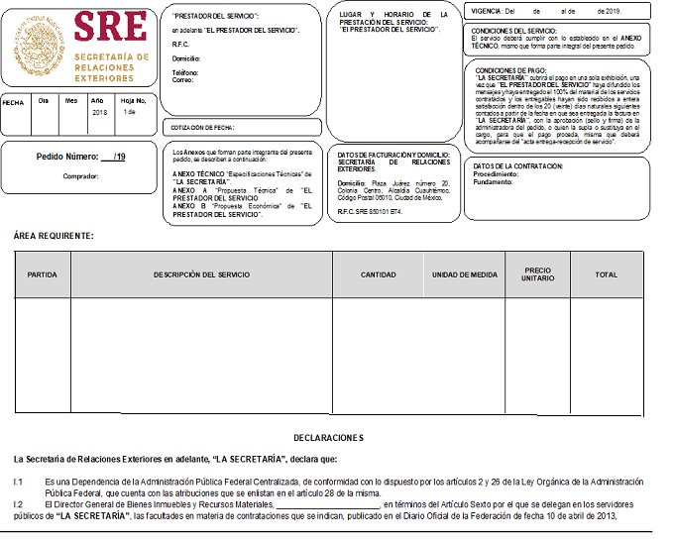
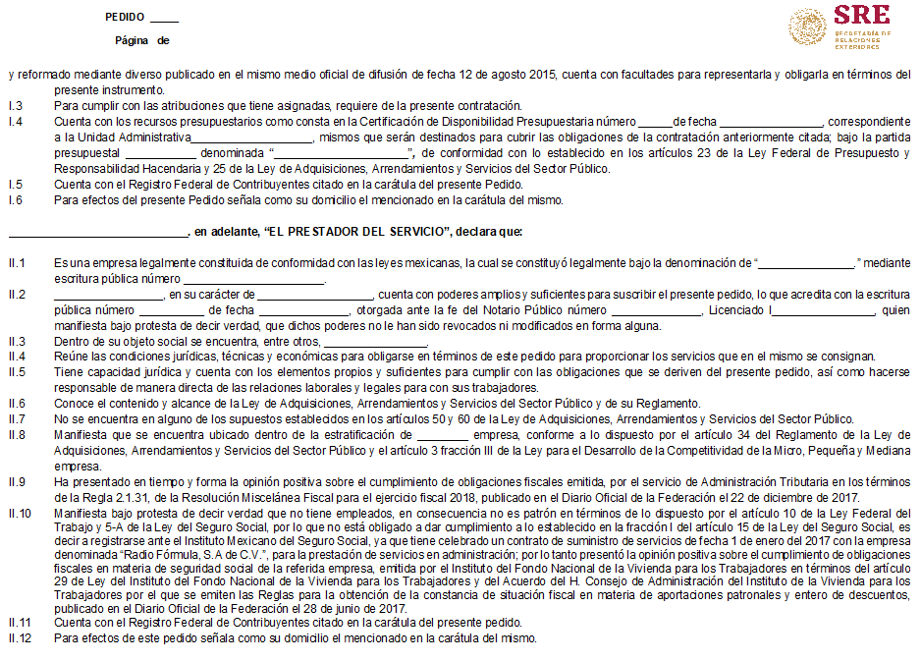
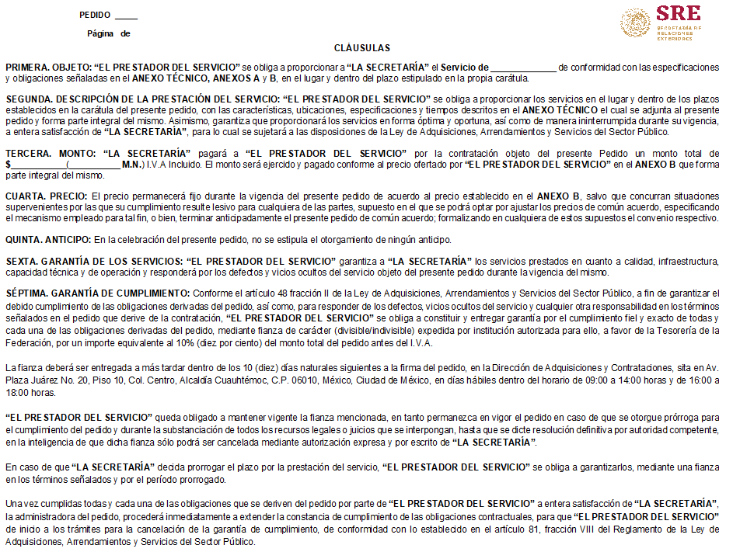
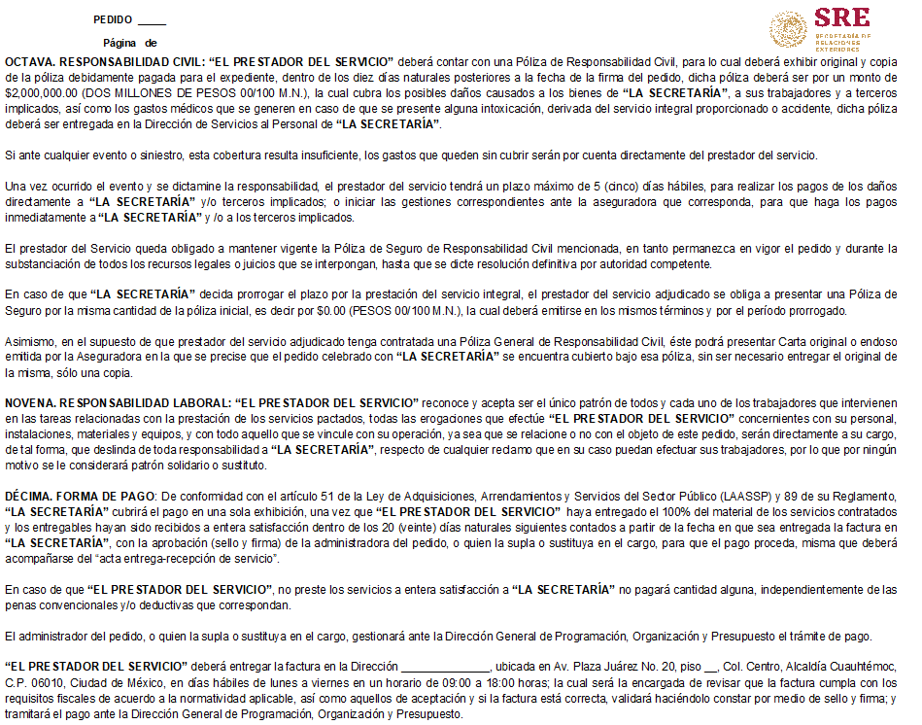
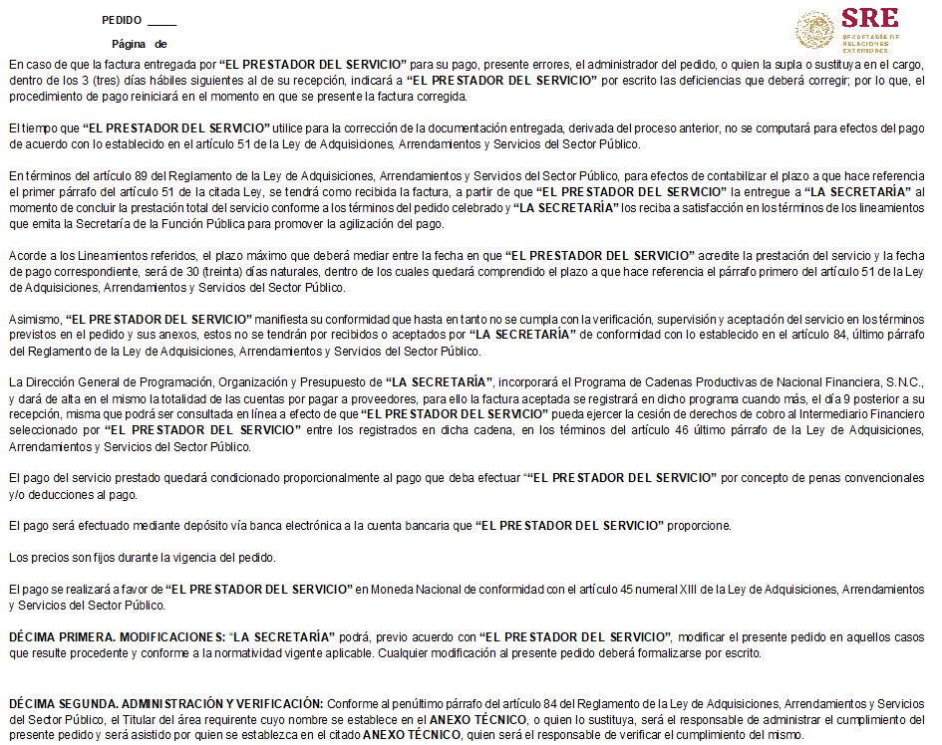
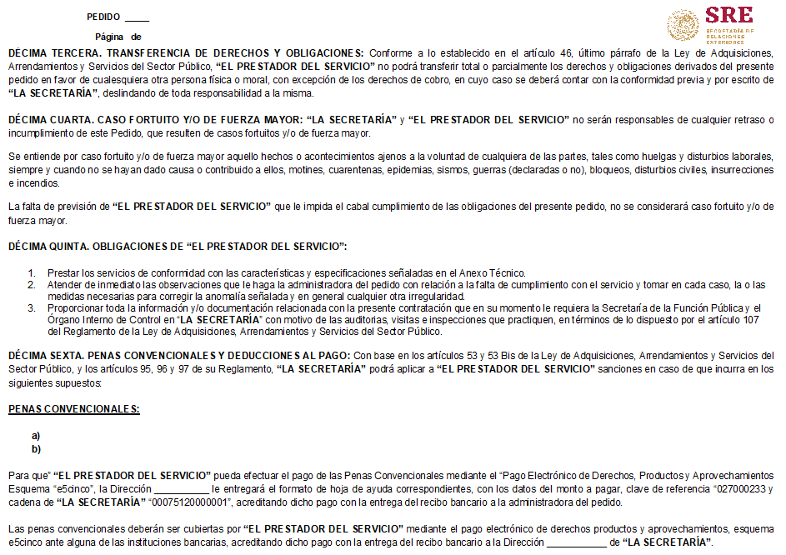
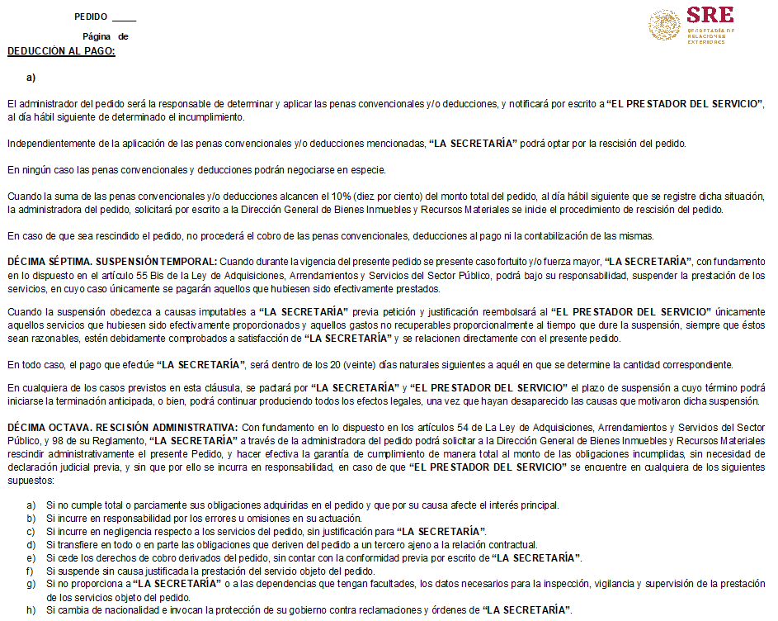
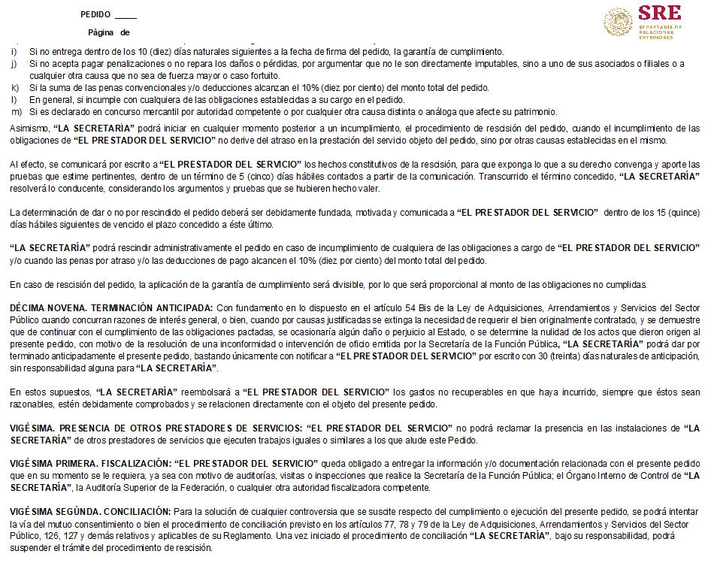
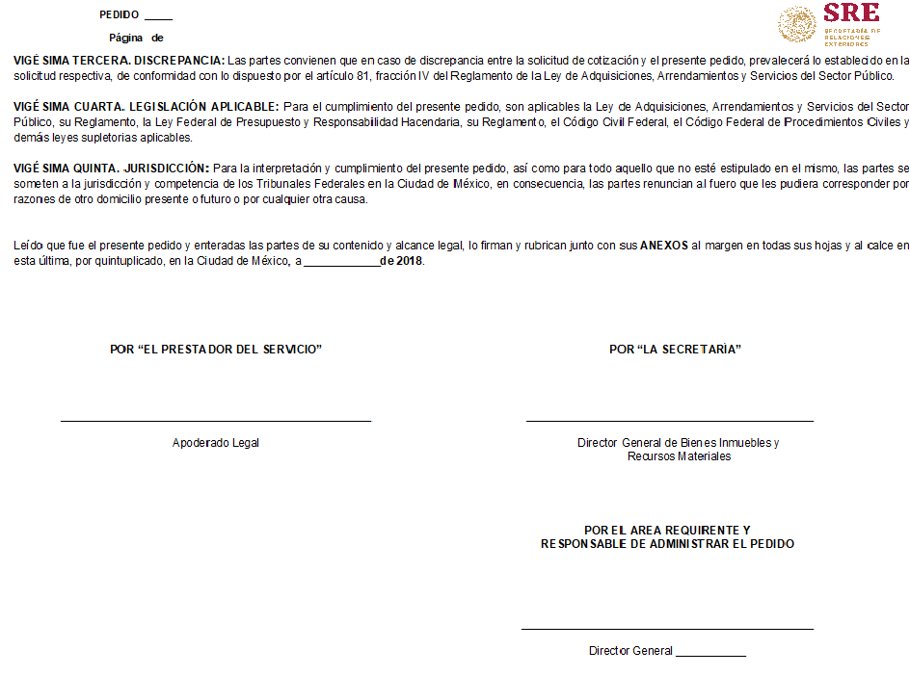

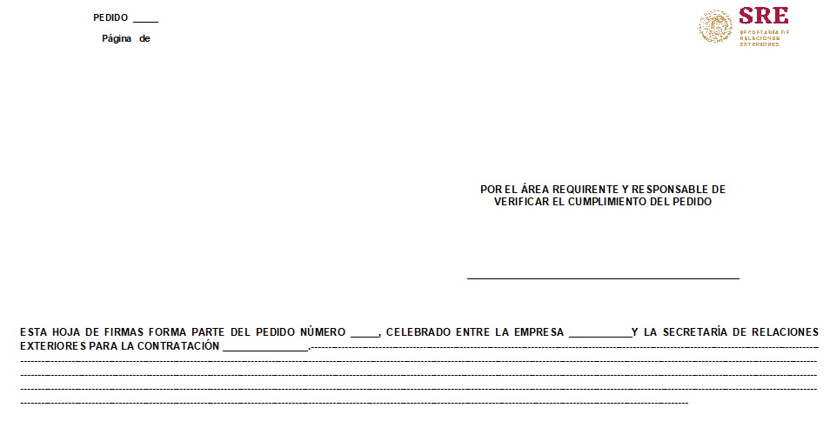

FORMATO 1 “ACREDITACIÓN DE EXISTENCIA Y PERSONALIDAD JURÍDICA”

SECRETARÍA DE RELACIONES EXTERIORES
DIRECCIÓN DE ADQUISICIONES Y CONTRATACIONES
P R E S E N T E

En cumplimiento al artículo 48, fracción V del “Reglamento”, (nombre del representante legal) manifiesto bajo protesta de decir verdad, que cuento con las facultades suficientes para comprometerme por sí o por mi representada en la Invitación a Cuando Menos Tres Personas Electrónica Nacional N° IA-005000999-E28-2019 para la contratación del servicio y distribución de agua purificada en garrafón para el consumo del personal que labora en los inmuebles que ocupa la Secretaría de Relaciones Exteriores, y que los datos aquí asentados, son ciertos y han sido debidamente verificados, conforme a lo siguiente:

Razón o Denominación social de la Empresa.
Registro Federal de Contribuyentes:
Domicilio:
Calle y número:
Colonia: Alcaldía o Municipio:
Código Postal: Entidad Federativa:
Teléfonos: Fax:
Correo Electrónico
No. de Escritura Pública en la que consta el Acta Constitutiva: Fecha:
Nombre, número y lugar del Notario Público ante el cual se dio fe de la misma:
No. de folio mercantil y fecha de su inscripción en el Registro Público de la Propiedad y del Comercio:
Relación de accionistas
Apellido Paterno Apellido Materno Nombre (s)
Descripción del objeto social:
Reformas al acta constitutiva en su caso:
Nombre del apoderado o representante:
Datos del documento mediante el cual acredita su personalidad y facultades:

Nombre, número y lugar del Notario Público ante el cual se otorgó:

Lugar y fecha

Protesto lo necesario

__________________________________________
Nombre y Firma del representante legal del licitante

NOTAS:
1. El presente formato podrá ser reproducido por cada participante, debiendo respetar su contenido preferentemente, en el orden incluido.

FORMATO 2 “MANIFESTACIÓN DE NACIONALIDAD”

Fecha: _____________________________

SECRETARÍA DE RELACIONES EXTERIORES
DIRECCIÓN DE ADQUISICIONES Y CONTRATACIONES
P R E S E N T E

Nombre o Razón Social manifiesto que la empresa que represento tiene el interés de participar en la Invitación a Cuando Menos Tres Personas Electrónica Nacional N° IA-005000999-E28-2019 para la contratación del servicio y distribución de agua purificada en garrafón para el consumo del personal que labora en los inmuebles que ocupa la Secretaría de Relaciones Exteriores. Asimismo, para dar cumplimiento al Artículo 35 del “Reglamento” manifiesto bajo protesta de decir verdad que la persona Moral es de NACIONALIDAD MEXICANA.

A T E N T A M E N T E

__________________________________________
Nombre y Firma del representante legal del licitante

FORMATO 3 MANIFESTACIÓN DE LOS ARTÍCULOS 50 Y 60 DE “LA LEY”

Fecha: _______________________________

SECRETARÍA DE RELACIONES EXTERIORES
DIRECCIÓN DE ADQUISICIONES Y CONTRATACIONES
P R E S E N T E

A fin de participar en el procedimiento de Invitación a Cuando Menos Tres Personas Electrónica Nacional N° IA-005000999-E28-2019 para la contratación del servicio y distribución de agua purificada en garrafón para el consumo del personal que labora en los inmuebles que ocupa la Secretaría de Relaciones Exteriores, nos permitimos manifestar que conocemos la Ley de Adquisiciones, Arrendamientos y Servicios del Sector Público y aceptamos participar con estricto apego a sus preceptos, y específicamente declaramos bajo protesta de decir verdad, que la empresa, el suscrito y los socios integrantes de la empresa que represento, no se encuentran en alguno de los supuestos de los artículos 50 y 60 de la Ley de Adquisiciones, Arrendamientos y Servicios del Sector Público.

_______________________________________________
Nombre y Firma del Representante Legal

FORMATO 4 “DECLARACIÓN DE INTEGRIDAD”

Fecha: _______________________________

SECRETARÍA DE RELACIONES EXTERIORES
DIRECCIÓN DE ADQUISICIONES Y CONTRATACIONES
P R E S E N T E

Nombre o Razón Social manifiesto que la empresa que represento tiene el interés de participar en la Invitación a Cuando Menos Tres Personas Electrónica Nacional N° IA-005000999-E28-2019 para la contratación del servicio y distribución de agua purificada en garrafón para el consumo del personal que labora en los inmuebles que ocupa la Secretaría de Relaciones Exteriores.

Nombre o Razón Social del Licitante ______________________________ manifiesto bajo protesta de decir verdad que por mí mismo o a través de interpósita persona, me abstendré de adoptar conductas para que los Servidores Públicos de la Dependencia, induzcan o alteren las evaluaciones de las propuestas, el resultado del procedimiento u otros aspectos que otorguen condiciones más ventajosas con relación a los demás participantes.

_______________________________________________
Nombre y Firma del Representante Legal

FORMATO 5 “MANIFESTACIÓN DE ESTRATIFICACIÓN DE LAS MICRO, PEQUEÑA O MEDIANA EMPRESA (MIPYMES)”

Formato para que los licitantes manifiesten, bajo protesta de decir verdad, la estratificación que les corresponde como Mipymes, de conformidad con el Acuerdo de Estratificación de las Mipymes, publicado en el Diario Oficial de la Federación el 30 de junio de 2009
_________ de __________ de _______

SECRETARÍA DE RELACIONES EXTERIORES
DIRECCIÓN DE ADQUISICIONES Y CONTRATACIONES
P R E S E N T E

Me refiero al procedimiento de Invitación a Cuando Menos Tres Personas Electrónica Nacional N° IA-005000999-E28-2019 para la contratación del servicio y distribución de agua purificada en garrafón para el consumo del personal que labora en los inmuebles que ocupa la Secretaría de Relaciones Exteriores., en el que mi representada, la empresa _________________, participa a través de la presente proposición.

Al respecto y de conformidad con lo dispuesto por el artículo 34 del Reglamento de la Ley de Adquisiciones, Arrendamientos y Servicios del Sector Público, MANIFIESTO BAJO PROTESTA DE DECIR VERDAD que mi representada está constituida conforme a las leyes mexicanas, con Registro Federal de Contribuyentes _________________, y asimismo que considerando los criterios (sector, número total de trabajadores y ventas anuales) establecidos en el Acuerdo por el que se establece la estratificación de las micro, pequeñas y medianas empresas, publicado en el Diario Oficial de la Federación el 30 de junio de 2009, mi representada tiene un Tope Máximo Combinado de _________________, con base en lo cual se estatifica como una empresa __________________.

De igual forma, declaro que la presente manifestación la hago teniendo pleno conocimiento de que la omisión, simulación o presentación de información falsa, son infracciones previstas por el artículo 8 fracciones IV y VIII, sancionables en términos de lo dispuesto por el artículo 27, ambos de la Ley Federal Anticorrupción en Contrataciones Públicas, y demás disposiciones aplicables.

A T E N T A M E N T E
_______________________
Nombre y Firma del Representante Legal

Formato 6 “Recepción de documentos (OBLIGATORIOS)”

Fecha: _________________

SECRETARÍA DE RELACIONES EXTERIORES
DIRECCIÓN DE ADQUISICIONES Y CONTRATACIONES
P R E S E N T E

Nombre o Razón Social, se relacionan los documentos que deben presentar los participantes en el procedimiento de Invitación a Cuando Menos Tres Personas Electrónica Nacional N° IA-005000999-E28-2019 para la contratación del servicio y distribución de agua purificada en garrafón para el consumo del personal que labora en los inmuebles que ocupa la Secretaría de Relaciones Exteriores.

6.1 | Documentación Legal, Propuesta Técnica y Propuesta Económica su presentación es de carácter obligatorio.
Numeral 6.1.1 | La Documentación Legal y Administrativa deberá ser enviada a través del Sistema CompraNet (firmada electrónicamente); por lo que la falta de este requisito será motivo de descalificación. | Presenta | No presenta
a) | ACREDITACIÓN DE LA EXISTENCIA LEGAL Y PERSONALIDAD JURÍDICA DEL LICITANTE  Los licitantes deberán acreditar su existencia legal y, en su caso, la personalidad jurídica de su representante en el acto de presentación y apertura de proposiciones, mediante el envío a través de CompraNet de un escrito en el que el firmante manifieste, bajo protesta de decir verdad, que cuenta con facultades suficientes para comprometerse por sí o su representada. Para este caso podrá utilizarse el Formato 1.
b) | ESCRITO DE NACIONALIDAD  Los Licitantes deberán manifestar bajo protesta de decir verdad que son de NACIONALIDAD MEXICANA. Formato 2.
c) | DECLARACIÓN ESCRITA DE LOS ARTÍCULOS 50 Y 60 ANTEPENÚLTIMO PÁRRAFO DE “LA LEY”  Declaración escrita en papel membretado bajo protesta de decir verdad, de no encontrarse en los supuestos de los artículos 50 y 60 de “La Ley”. Se evaluará verificando que el documento contenga los mismos términos y condiciones del Formato 3 y se encuentre firmado bajo protesta de decir verdad por el representante, apoderado legal o persona que tenga facultades para representar a la empresa.
d) | DECLARACIÓN DE INTEGRIDAD  Presentar declaración de integridad en la que el licitante manifieste bajo protesta de decir verdad, en Formato 4 que por sí mismo o a través de interpósita persona, se abstendrá de adoptar conductas, para que los servidores públicos de la dependencia, induzcan o alteren las evaluaciones de las propuestas, el resultado del procedimiento u otros aspectos que otorguen condiciones más ventajosas con relación a los demás participantes, firmada por el licitante o su representante legal. Se evaluará verificando que el documento se encuentre firmado por el representante o apoderado legal.
e) | MANIFESTACIÓN DE ESTRATIFICACIÓN DE LAS MICRO, PEQUEÑA O MEDIANA EMPRESA (MIPYMES)  A fin de dar cumplimiento al artículo 34 del “Reglamento” y artículo 3 fracción III de La Ley para el Desarrollo de la Competitividad de la Micro, Pequeña y Mediana Empresa, deberán presentar escrito donde manifiesten bajo protesta de decir verdad la clasificación que guarda, si es micro, pequeña o mediana, conforme al acuerdo por el que se establece la estratificación de este tipo de empresas publicado en el Diario Oficial de la Federación el 30 de junio de 2009 Formato 5.
f) | NORMAS OFICIALES  El licitante deberá adjuntar un escrito en el que manifieste que en caso de resultar adjudicado, prestará el servicio dando cumplimiento a las Normas Oficiales Mexicanas que en su caso le sean aplicables o a falta de éstas, las Normas Internacionales o las Normas de referencia aplicables de conformidad con lo dispuesto en los Artículos 53, 55 y 67 de la Ley Federal sobre Metrología y Normalización, así como el Artículo 31 de su Reglamento.
Numeral 6.1.2 | Documentos de la Propuesta Técnica, cuya presentación es de CARÁCTER OBLIGATORIO, por lo que la falta de este será motivo de descalificación | Presenta | No presenta
a) | Propuesta Técnica, que contenga la descripción de los servicios y demás especificaciones conforme a lo solicitado en el ANEXO UNO, de acuerdo a lo establecido en el numeral 3.8 Forma de presentar la propuesta de esta convocatoria.
Numeral 6.1.3 | Documentos de la Propuesta Económica, cuya presentación es de CARÁCTER OBLIGATORIO, por lo que la falta de este será motivo de descalificación | Presenta | No presenta
a) | Propuesta económica, para que este documento se considere en la evaluación será necesario que cumpla con lo siguiente: Se encuentre foliada y firmada electrónicamente por el representante legal y respetando el contenido del ANEXO DOS.
Numeral  6.1.4 | Documentación complementaria que NO AFECTA LA SOLVENCIA de la propuesta, por lo tanto, su omisión no será motivo de descalificación. | Presenta | No presenta
a) | Copia simple de la escritura pública con la constancia de inscripción en el Registro Público de Comercio y en su caso sus reformas o modificaciones que haya sufrido; que contenga el poder que se otorgue al representante legal, para la celebración de actos de administración o poder especial para suscribir pedidos o contratos.
b) | Copia simple de la Cédula de Identificación Fiscal.
c) | Copia de la Identificación Oficial de quien presenta la propuesta, como credencial para votar, pasaporte o cedula profesional.
d) | Escrito donde proporcione la dirección de correo electrónico del licitante.
e) | Opinión en sentido positiva del cumplimiento de obligaciones fiscales (art. 32-D del Código Fiscal de la Federación).
f) | Opinión de cumplimiento de obligaciones fiscales en materia de seguridad social en sentido positivo.
g) | Documento expedido por el INFONAVIT, con antigüedad no mayor a 30 días naturales, en el que se haga constar que carece de adeudos con el organismo o que estos se encuentren garantizados.
h) | Escrito libre en el que deberá manifestar su aceptación de que se tengan por no presentadas sus proposiciones cuando el o los archivo (s) electrónico (s) en que se contengan y/o demás información enviada a través de CompraNet no pueda abrirse por tener algún virus informático o por cualquier causa ajena a la Convocante.
i) | Constancia del Registro Único de Personas Acreditadas (RUPA).

FORMATO 7 “TEXTO DE LA FIANZA PARA GARANTIZAR EL CUMPLIMIENTO”

A favor de la Tesorería de la Federación y a disposición de la Secretaría de Relaciones Exteriores para garantizar por la empresa____________________________________ representada por el___________________________, en su carácter de administrador único, con clave de registro federal de contribuyentes_________________, con domicilio en _____________________________, el fiel y exacto cumplimiento de todas y cada una de las obligaciones a su cargo derivadas del pedido de servicios relacionados con (descripción del bien o servicio) N° (del pedido), de fecha (se celebró el pedido) que celebra con la Secretaría de Relaciones Exteriores, representada por los servidores públicos que suscribirán el pedido______________________________, en su carácter de cargo, relativo a (descripción del objeto establecido en el pedido) con un importe máximo de $___________, (_________________) antes del Impuesto al Valor Agregado, la afianzadora declara: que la fianza se otorga en los términos del pedido de referencia a) que la póliza de fianza, estará vigente por el término de 1 (un) año, posterior a la recepción definitiva de (materiales o servicios entregados), para garantizar la buena calidad de los servicios, así como para el caso de que se otorgue prorroga al cumplimiento del pedido y durante la substanciación de todos los recursos legales o juicios que se interpongan hasta que se dicte resolución definitiva por la autoridad competente, salvo que las partes se otorguen el finiquito b) la afianzadora acepta expresamente someterse al procedimiento de ejecución establecido en el Artículo 282 de la Ley de Instituciones de Seguros y de Fianzas, para la efectividad de la presente garantía, procedimiento al que también se sujetara para el caso del cobro de intereses que prevé el Artículo 283 del mismo ordenamiento legal, por pago extemporáneo del importe de la póliza de fianza requerida; acepta lo preceptuado en los Artículos 282 y renuncia al contenido del Artículo 179, de la Ley de Seguros y de Fianzas en vigor, en caso de prorroga o espera, el plazo para el cumplimiento de esta fianza queda automáticamente prorrogada en concordancia con dicha prorroga o espera, asimismo para ser liberada esta fianza, será requisito ineludible la solicitud escrita de “EL LICITANTE”, a efecto de que “LA SECRETARÍA” manifieste por escrito la procedencia o no de dicha liberación.

FORMATO 8 MANIFESTACIÓN DE AUSENCIA DE CONFLICTO DE INTERÉS PARA EL CASO EN EL QUE EL PROVEEDOR SEA UNA PERSONA FÍSICA EN LOS PROCEDIMIENTOS DE CONTRATACIONES PÚBLICAS PARA LA SECRETARÍA DE RELACIONES EXTERIORES

En cumplimiento al “Decreto por el que se expide la Ley General del Sistema Nacional Anticorrupción; la Ley General de Responsabilidades Administrativas, y la Ley Orgánica del Tribunal Federal de Justicia Administrativa” publicado en el Diario Oficial de la Federación (DOF) el 18 de julio de 2016, la persona física, en su carácter de proveedor que suscribe y que resultó adjudicado en el procedimiento de contratación pública para el servicio ______________, cuyo nombre y firma aparece al final de este documento, manifiesta bajo protesta de decir verdad que no desempeña empleo, cargo o comisión en el servicio público o, en su caso, que a pesar de desempeñarlo, no se actualiza un Conflicto de Interés con la formalización del contrato/pedido, lo que hará del conocimiento del Órgano Interno de Control en la Secretaría de Relaciones Exteriores, previo a la celebración del acto jurídico en cuestión, tal como se prevé en el artículo 49, fracción IX de la Ley General de Responsabilidades Administrativas y los numerales 2 y 4 del Anexo Segundo, Manifiesto que Podrán Formular los Particulares en los Procedimientos de Contrataciones Públicas, de Otorgamiento y Prórroga de Licencias, Permisos, Autorizaciones y Concesiones del “Protocolo de Actuación en Materia de Contrataciones Públicas, Otorgamiento y Prorroga de Licencias, Permisos, Autorizaciones y Concesiones” publicado en el DOF el 20 de agosto de 2015 y reformado en fechas 19 de febrero de 2016 y 28 de febrero de 2017.

Asimismo, declara que en el presente proceso de contratación pública no existen vínculos o relaciones de negocios, personales o familiares, así como de posibles conflictos de interés con servidores públicos de mando superior, y con aquéllos que intervienen en dichos procedimientos de contratación para la Secretaría de Relaciones Exteriores.

Expresa estar de acuerdo con las manifestaciones contenidas en este documento, y tener pleno conocimiento del alcance legal en que puedan incurrir por acción u omisión, durante la vigencia de la contratación, al amparo de Artículo Primero, fracción II, Anexo Segundo, numerales 1, fracción IV, 2, 3, 4, 5, 6 y 7 del “Acuerdo por el que se expide el Protocolo de Actuación en materia de Contrataciones Públicas, Otorgamiento y Prórroga de Licencias, Permisos, Autorizaciones y Concesiones” publicado y reformado en el DOF como se menciona con antelación.

Se firma la presente previo a la suscripción del pedido/contrato número ______ en la Ciudad de México día ___ del mes de ________ del 2019.

NOMBRE DE LA PERSONA FÍSICA | FIRMA

Domicilio fiscal:
Teléfono:
Correo electrónico:

FORMATO 9. MANIFESTACIÓN DE AUSENCIA DE CONFLICTO DE INTERÉS PARA EL CASO EN EL QUE EL PROVEEDOR SEA UNA PERSONA MORAL EN LOS PROCEDIMIENTOS DE CONTRATACIONES PÚBLICAS PARA LA SECRETARÍA DE RELACIONES EXTERIORES

En cumplimiento al “Decreto por el que se expide la Ley General del Sistema Nacional Anticorrupción; la Ley General de Responsabilidades Administrativas, y la Ley Orgánica del Tribunal Federal de Justicia Administrativa” publicado en el Diario Oficial de la Federación (DOF) el 18 de julio de 2016, los socios y accionistas que ejercen control sobre la sociedad denominada __________________, que resultó adjudicada en el procedimiento de contratación pública para el servicio ________________ cuyos nombres y firmas aparecen al final de este documento, manifiestan bajo protesta de decir verdad que no desempeñan empleos, cargos o comisiones en el servicio público o, en su caso, que a pesar de desempeñarlo, no se actualiza un Conflicto de Interés con la formalización del pedido/contrato, lo que hará del conocimiento del Órgano Interno de Control en la Secretaría de Relaciones Exteriores, previo a la celebración del acto jurídico en cuestión, tal como se prevé en el artículo 49, fracción IX de la Ley General de Responsabilidades Administrativas y los numerales 2 y 4 del Anexo Segundo, Manifiesto que Podrán Formular los Particulares en los Procedimientos de Contrataciones Públicas, de Otorgamiento y Prórroga de Licencias, Permisos, Autorizaciones y Concesiones del “Protocolo de Actuación en Materia de Contrataciones Públicas, Otorgamiento y Prorroga de Licencias, Permisos, Autorizaciones y Concesiones” publicado en el DOF el 20 de agosto de 2015 y reformado en fechas 19 de febrero de 2016 y 28 de febrero de 2017.

Asimismo, cada uno de los socios y accionistas que ejercen control sobre la sociedad declaran que, en el presente proceso de contratación pública no existen vínculos o relaciones de negocios, personales o familiares, así como de posibles conflictos de interés con servidores públicos de mando superior, y con aquéllos que intervienen en dichos procedimientos de contratación para la Secretaría de Relaciones Exteriores.

Expresan estar de acuerdo con las manifestaciones contenidas en este documento, y tener pleno conocimiento del alcance legal en que puedan incurrir por acción u omisión, durante la vigencia de la contratación, al amparo de Artículo Primero, fracción II, Anexo Segundo, numerales 1, fracción IV, 2, 3, 4, 5, 6 y 7 del “Acuerdo por el que se expide el Protocolo de Actuación en materia de Contrataciones Públicas, Otorgamiento y Prórroga de Licencias, Permisos, Autorizaciones y Concesiones” publicado y reformado en el DOF como se menciona con antelación.

Se firma la presente previo a la suscripción del pedido/contrato número _____ en la Ciudad de México día ___ del mes de _________ del 2019.

Nombre del Socio o Accionista | FIRMA

Nota: En términos del artículo 49, fracción IX de la Ley General de Responsabilidades Administrativas se entiende que un socio o accionista ejerce control sobre una sociedad cuando sean administradores o formen parte del consejo de administración, o bien conjunta o separadamente, directa o indirectamente, mantengan la titularidad de derechos que permitan ejercer el voto respecto de más del cincuenta por ciento del capital, tengan poder decisorio en sus asambleas, estén en posibilidades de nombrar a la mayoría de los miembros de su órgano de administración o por cualquier otro medio tengan facultades de tomar las decisiones fundamentales de dichas personas morales.

Domicilio fiscal:
Teléfono:
Correo electrónico:

NOTA 1 “REQUISITOS QUE DEBEN REUNIR LAS FACTURAS”

Los requisitos que deben reunir las Facturas Electrónicas (CFDI) son:

- Clave del Registro Federal de Contribuyentes de quien los expida.
- Régimen Fiscal en que tributen conforme a la Ley del ISR (Consulte el procedimiento para obtener el régimen fiscal).
- Sí se tiene más de un local o establecimiento, se deberá señalar el domicilio del local o establecimiento en el que se expidan las Facturas Electrónicas.
- Contener el número de folio asignado por el SAT y el sello digital del SAT.
- Sello digital del contribuyente que lo expide.
- Lugar y fecha de expedición.
- Clave del Registro Federal de Contribuyentes de la persona a favor de quien se expida.
- Cantidad, unidad de medida y clase de los bienes, mercancías o descripción del servicio o del uso o goce que amparen.
- Valor unitario consignado en número.
- Importe total señalado en número o en letra,
- Señalamiento expreso cuando la prestación se pague en una sola exhibición o en parcialidades.
- Cuando proceda, se indicará el monto de los impuestos trasladados, desglosados por tasa de impuesto y, en su caso, el monto de los impuestos retenidos.
- Forma en que se realizó el pago (efectivo, transferencia electrónica de fondos, cheque nominativo o tarjeta de débito, de crédito, de servicio o el denominado monedero electrónico que autorice el Servicio de Administración Tributaria).
- Número y fecha del documento aduanero, tratándose de ventas de primera mano de mercancías de importación.
Además debe contener los siguientes datos:
- Fecha y hora de certificación.
- Número de serie del certificado digital del SAT con el que se realizó el sellado.

Las facturas electrónicas (CFDI) cuentan con un elemento opcional llamado "Addenda", que permite integrar información de tipo no fiscal o mercantil, en caso de requerirse. Esta “Addenda” debe incorporarse una vez que la factura haya sido validada por el SAT o el Proveedor de Certificación Autorizado (PAC) y se le hubiera asignado el folio.

Asimismo, se deben cumplir las especificaciones técnicas establecidas en la Resolución Miscelánea Fiscal y su Anexo 20, a saber:

- Utilizar el estándar del comprobante fiscal digital a través de Internet extensible [XML] (esquema-comprobante.xsd).
- Contemplar las reglas para la generación del sello digital de las Facturas Electrónicas (CFDI).

NOTA 2 “OCDE”
Nota informativa para participantes de países miembros de la Organización para la Cooperación y el Desarrollo Económico (OCDE)
El compromiso de México en el combate a la corrupción ha trascendido nuestras fronteras y el ámbito de acción del Gobierno Federal. En el plano internacional y como miembro de la Organización para la Cooperación y el Desarrollo Económico (OCDE) y firmante de la Convención para combatir el cohecho de servidores públicos extranjeros en transacciones comerciales internacionales, hemos adquirido responsabilidades que involucran a los sectores públicos y privados.
Esta convención busca establecer medidas para prevenir y penalizar a las personas y a las empresas que prometan o den gratificaciones a funcionarios públicos extranjeros que participan en transacciones comerciales internacionales. Su objetivo es eliminar la competencia desleal y crear igualdad de oportunidades para las empresas que compiten por las contrataciones gubernamentales.
La OCDE ha establecido mecanismos muy claros para que los países firmantes de la convención cumplan con las recomendaciones emitidas por ésta y en el caso de México, iniciará en noviembre de 2003 una segunda fase de evaluación –la primera ya fue aprobada-en donde un grupo de expertos verificará, entre otros:
- La compatibilidad de nuestro marco jurídico con las disposiciones de la convención.
- El conocimiento que tengan los sectores público y privado de las recomendaciones de la convención.
El resultado de esta evaluación impactará el grado de inversión otorgado a México por las agencias calificadores y la atracción de inversión extranjera.
Las responsabilidades del sector público se centran en:
- Profundizar las reformas legales que inicio en 1999.
- Difundir las recomendaciones de la convención y las obligaciones de cada uno de los actores comprometidos en su cumplimiento
- Presentar casos de cohecho en proceso y concluidos (incluyendo aquellos relacionados con lavado de dinero y extradición)
Las responsabilidades del sector privado contemplan:
- Las empresas: adoptar esquemas preventivos como el establecimiento de códigos de conducta, de mejores prácticas corporativas (controles internos, monitoreo, información financiera pública, auditorías externas) y de mecanismos que prevengan el ofrecimiento y otorgamiento de recursos o bienes a servidores públicos, para obtener beneficios particulares o para la empresa.
- Los contadores públicos: realizar auditorías; no encubrir actividades ilícitas (doble contabilidad y transacciones indebidas, como asientos contables falsificados, informes financieros fraudulentos, transferencias sin autorización, acceso a los activos sin consentimiento de la gerencia); utilizar registros contables precisos; informar a los directivos sobre conductas ilegales.
- Los abogados: promover el cumplimiento y revisión de la convención (imprimir el carácter vinculatorio entre esta y la legislación nacional); impulsar los esquemas preventivos que deben adoptar las empresas.
Las sanciones impuestas a las personas físicas o morales (privados) y a los servidores públicos que incumplan las recomendaciones de la convención, implican entre otras, privacidad de la libertad, extradición, decomiso y/o embargo de dinero o bienes.
Asimismo, es importante conocer que el pago realizado a servidores públicos extranjeros es perseguido y castigado independientemente de que el funcionario sea acusado o no. Las investigaciones pueden iniciarse por denuncia, pero también por otros medios, como la revisión de la situación patrimonial de los servidores públicos o la identificación de transacciones ilícitas, en el caso de las empresas.
El culpable puede ser perseguido en cualquier país firmante de la convención, independientemente del lugar donde el acto de cohecho haya sido cometido.
En la medida que estos lineamientos sean conocidos por las empresas y los servidores públicos del país, estaremos contribuyendo a construir estructuras preventivas que impidan el cumplimiento de las recomendaciones de la convención y por lo tanto la comisión de actos de corrupción.
Por otra parte, es de señalar que el Código Penal Federal sanciona el cohecho en los siguientes términos:
Artículo 222
Cometen el delito de cohecho:
- El servidor público que por sí, o por interpósita persona solicite o reciba indebidamente para sí o para otro, dinero o cualquier otra dádiva, o acepte una promesa, para hacer o dejar de hacer algo justo o injusto relacionado con sus funciones, y
- El que de manera espontánea de u ofrezca dinero o cualquier otra dádiva a alguna de las personas que se mencionan en la fracción anterior, para que cualquier servidor público haga u omita un acto justo o injusto relacionado con sus funciones.
Al que cometa el delito de cohecho se le impondrán las siguientes sanciones:
Cuando la cantidad o el valor de la dádiva o promesa no exceda del equivalente de quinientas veces el valor diario de la Unidad de Medida y Actualización en el momento de cometerse el delito, o no sea valuable, se impondrá de tres meses a dos años de prisión, multa de treinta a trescientas veces el valor diario de la Unidad de Medida y Actualización en el momento de cometerse el delito y destitución e inhabilitación de tres meses a dos años para desempeñar otro empleo, cargo o comisión públicos.
Cuando la cantidad o el valor de la dadiva, promesa o prestación exceda de quinientas veces el valor diario de la Unidad de Medida y Actualización en el momento de cometerse el delito, se impondrán de dos años a catorce años de prisión, multa de trescientas a quinientas veces el valor diario de la Unidad de Medida y Actualización en el momento de cometerse el delito y destitución e inhabilitación de dos a catorce años para desempeñar otro empleo, cargo o comisión públicos.
En ningún caso se devolverá a los responsables del delito de cohecho, el dinero o dadivas entregadas, las mismas se aplicarán en beneficio del estado.

Capítulo XI

Cohecho a servidores públicos extranjeros
Artículo 222 BIS
Se impondrán las penas previstas en el artículo anterior al que con el propósito de obtener o retener para sí o para otra persona ventajas indebidas en el desarrollo de conducción de transacciones comerciales internacionales, ofrezca, prometa o de, por sí o por interpósita persona, dinero o cualquier otra dadiva, ya sea en bienes o servicios:
- A un servidor público extranjero para que gestione o se abstenga de gestionar la tramitación o resolución de asuntos relacionados con las funciones inherentes a su empleo, cargo o comisión;
- A un servidor público extranjero para llevar a cabo la tramitación o resolución de cualquier asunto que se encuentre fuera del ámbito de las funciones inherentes a su empleo, cargo o comisión. o
- A cualquier personas para que acuda ante un servidor público extranjero y le requiera o le proponga llevar a cabo la tramitación o resolución de cualquier asunto relacionado con las funciones inherentes al empleo, cargo o comisión de este último.
Para los efectos de este artículo se entiende por servidor público extranjero, toda persona que ostente u ocupe un cargo público considerado así por la ley respectiva, en los órganos legislativo, ejecutivo o judicial de un estado extranjero, incluyendo las agencias o empresas autónomas, independientes o de participación estatal, en cualquier orden o nivel de gobierno, así como cualquier organismo u organización pública internacional.
Cuando alguno de los delitos comprendidos en este artículo se cometa en los supuestos a que se refiere el artículo 11 de este código, el juez impondrá a la persona moral hasta quinientos días multa y podrá decretar su suspensión o disolución, tomando en consideración el grado de conocimiento de los órganos de administración respecto del cohecho en la transacción internacional y el daño causado o el beneficio obtenido por la persona moral.

Tope Máximo Combinado = (Trabajadores) x10% + (Ventas anuales en millones de pesos) x 90%. Para tales efectos puede utilizar la calculadora MIPYME disponible en la página http://www.comprasdegobierno.gob.mx/calculadora Para el concepto “Trabajadores”, utilizar el total de los trabajadores con los que cuenta la empresa a la fecha de la emisión de la manifestación. Para el concepto “ventas anuales”, utilizar los datos conforme al reporte de su ejercicio fiscal correspondiente a la última declaración anual de impuestos federales, expresados en millones de pesos.

